TRƯỜNG ĐẠI HỌC CÔNG NGHỆ ĐÔNG Á
KHOA CÔNG NGHỆ THÔNG TIN

BÀI TẬP LỚN
HỌC PHẦN: CÔNG NGHỆ JAVA
CHỦ ĐỀ 5: QUẢN LÝ NHÀ TRỌ, NHÀ CHO THUÊ VÀ KHÁCH SẠN
ĐỀ TÀI CNJ46: XÂY DỰNG ỨNG DỤNG WEB QUẢN LÝ ĐẶT PHÒNG VÀ DOANH THU KHÁCH SẠN TRỰC TUYẾN SỬ DỤNG SPRING BOOT, SPRING SECURITY, SPRING DATA JPA, THYMELEAF VÀ MYSQL
LỚP TÍN CHỈ: N03
Giảng viên hướng dẫn: ThS. Trần Nguyên Hoàng
Danh sách sinh viên thực hiện: Nhóm 9
TT | Mã sinh viên | Sinh viên thực hiện | Lớp hành chính
1 | 20230221 | Nguyễn Quốc Hoàn | DCCNTT14.1

Bắc Ninh – 2026
MỤC LỤC
DANH MỤC CÁC TỪ VIẾT TẮT 4
DANH MỤC HÌNH VẼ 5
LỜI MỞ ĐẦU 8
CHƯƠNG I. CƠ SỞ LÝ THUYẾT 9
1.1 Giới thiệu về đề tài 9
1.2 Giải thuật và công cụ 10
1.3 Các công nghệ sử dụng 11
1.4 Kết chương 11
CHƯƠNG II. THIẾT KẾ VÀ XÂY DỰNG CHƯƠNG TRÌNH 12
2.1 Phân tích yêu cầu bài toán 12
2.1.1 Danh sách chức năng 12
2.1.2 Sơ đồ phân cấp chức năng 13
2.1.3 Sơ đồ use case tổng quát 14
2.2 Kiến trúc hệ thống 14
2.3 Thiết kế giao diện 16
2.3.1 Giao diện đăng nhập và đăng ký 16
2.3.2 Giao diện trang chủ 17
2.3.3 Giao diện danh sách phòng 18
2.3.4 Giao diện chi tiết phòng 19
2.3.5 Giao diện lịch sử đặt phòng 20
2.3.6 Giao diện quản trị – tổng quan 21
2.3.7 Giao diện quản trị – quản lý đặt phòng 22
2.4 Thiết kế cơ sở dữ liệu 23
2.4.1 Mô hình dữ liệu 23
2.4.2 Các thủ tục lưu trữ (Stored Procedure) 24
2.4.3 Các câu lệnh cập nhật dữ liệu 25
2.5 Tổ chức dự án, mô tả file mã nguồn 26
2.6 Kết chương 28
Chương III. Phát triển hệ thống và kiểm thử 29
3.1 Tầng giao diện (Presentation Layer) 29
3.2 Tầng nghiệp vụ (Service Layer) 30
3.3 Tầng thực thể (Entity / Repository Layer) 31
3.4 Kết quả đạt được 32
3.4.1 Phân hệ khách hàng 33
3.4.2 Phân hệ quản trị (nhân viên, quản trị viên) 44
3.5 Kiểm thử 58
3.5.1 Kế hoạch và môi trường kiểm thử 58
3.5.2 Xây dựng test case 59
3.5.3 Kịch bản test 60
3.5.4 Kết quả kiểm thử 60
3.5.5 Lỗi phát hiện và cách khắc phục 61
3.5.6 Một số test case tiêu biểu 62
3.5.7 Đánh giá 64
3.6 Kết chương 64
KẾT LUẬN 65
Kết quả thu được 65
Hạn chế và hướng phát triển của đề tài 65
DANH MỤC SÁCH THAM KHẢO 67

DANH MỤC CÁC TỪ VIẾT TẮT
STT | Chữ viết tắt | Giải thích
1 | CSDL | Cơ sở dữ liệu
2 | ERD | Entity Relationship Diagram – Mô hình liên kết thực thể
3 | ORM | Object-Relational Mapping – Ánh xạ đối tượng quan hệ
4 | MVC | Model – View – Controller
5 | JPA | Java Persistence API
6 | API | Application Programming Interface – Giao diện lập trình ứng dụng
7 | CRUD | Create – Read – Update – Delete
8 | UI | User Interface – Giao diện người dùng
9 | SQL | Structured Query Language
10 | HTTP | HyperText Transfer Protocol
11 | JSON | JavaScript Object Notation
12 | AJAX | Asynchronous JavaScript and XML
13 | BTL | Bài tập lớn
14 | GVHD | Giảng viên hướng dẫn
15 | PK | Primary Key – Khóa chính
16 | FK | Foreign Key – Khóa ngoại
17 | CSRF | Cross-Site Request Forgery – Tấn công giả mạo yêu cầu
18 | SMTP | Simple Mail Transfer Protocol – Giao thức gửi thư
19 | UT | Unit Test – Kiểm thử đơn vị
20 | IT | Integration Test – Kiểm thử tích hợp
21 | ST | System Test – Kiểm thử hệ thống
22 | TC | Test case – Trường hợp kiểm thử

DANH MỤC HÌNH VẼ
Hình 2.1.1 Sơ đồ phân cấp chức năng hệ thống 13
Hình 2.1.2 Sơ đồ use case tổng quát 14
Hình 2.2.1 Sơ đồ lớp của hệ thống 15
Hình 2.3.1 Giao diện đăng nhập khách hàng 16
Hình 2.3.2 Giao diện trang chủ 17
Hình 2.3.3 Giao diện danh sách phòng 18
Hình 2.3.4 Giao diện chi tiết phòng 19
Hình 2.3.5 Giao diện lịch sử đặt phòng 20
Hình 2.3.6 Giao diện quản trị – tổng quan 21
Hình 2.3.7 Giao diện quản trị – quản lý đặt phòng 22
Hình 2.4.1 Mô hình liên kết thực thể (ERD) 23
Hình 2.4.2 Mô hình vật lý cơ sở dữ liệu 24
Hình 2.5.1 Cấu trúc thư mục mã nguồn 26
Hình 3.1.1 Sơ đồ luồng điều hướng phía khách hàng 29
Hình 3.4.1 Giao diện đăng nhập khách hàng 33
Hình 3.4.2 Giao diện trang chủ 34
Hình 3.4.3 Chatbot tư vấn đặt phòng 35
Hình 3.4.4 Giao diện danh sách phòng 36
Hình 3.4.5 Lọc phòng theo khoảng giá 36
Hình 3.4.6 Lọc phòng theo loại phòng 37
Hình 3.4.7 Tìm phòng trống theo ngày, số khách và loại phòng 38
Hình 3.4.8 Kết quả tìm phòng trống 38
Hình 3.4.9 Chi tiết phòng và chọn ngày lưu trú 39
Hình 3.4.10 Chọn combo dịch vụ đi kèm 40
Hình 3.4.11 Xác nhận đặt phòng 41
Hình 3.4.12 Đặt phòng thành công – đơn chờ nhân viên xác nhận 42
Hình 3.4.13 Lịch sử đặt phòng 43
Hình 3.4.14 Chi tiết đơn trong lịch sử đặt phòng 44
Hình 3.4.15 Cổng đăng nhập quản trị 44
Hình 3.4.16 Quản lý đặt phòng (check-in / check-out) 45
Hình 3.4.17 Chi tiết đơn – xác nhận đơn đặt phòng 46
Hình 3.4.18 Check-in cho khách 47
Hình 3.4.19 Check-out cho khách 47
Hình 3.4.20 Check-out thành công – phòng chuyển sang trạng thái dọn dẹp 48
Hình 3.4.21 Quản lý danh sách phòng 49
Hình 3.4.22 Xác nhận phòng sẵn sàng trở lại trạng thái trống 49
Hình 3.4.23 Sửa thông tin phòng 50
Hình 3.4.24 Xóa phòng 51
Hình 3.4.25 Thêm phòng mới 51
Hình 3.4.26 Quản lý khách hàng 52
Hình 3.4.27 Quản lý loại phòng 52
Hình 3.4.28 Quản lý combo dịch vụ 53
Hình 3.4.29 Ẩn combo không hiển thị với khách hàng 53
Hình 3.4.30 Thêm combo 54
Hình 3.4.31 Thêm combo thành công 54
Hình 3.4.32 Quản lý mã giảm giá 55
Hình 3.4.33 Thêm mã giảm giá 55
Hình 3.4.34 Tắt mã giảm giá (khách hàng không sử dụng được) 56
Hình 3.4.35 Đặt phòng tại quầy cho khách vãng lai 56
Hình 3.4.36 Giao diện tổng quan (dashboard) 57
DANH MỤC BẢNG BIỂU
Bảng 1.1.1 Vai trò và quyền hạn của người dùng 9
Bảng 1.1.2 Kế hoạch thực hiện đề tài 9
Bảng 1.3.1 Các công nghệ sử dụng trong hệ thống 11
Bảng 2.1.1 Danh sách chức năng của hệ thống 12
Bảng 2.3.1 Mô tả Đăng nhập khách hàng (auth/login.html) 16
Bảng 2.3.2 Mô tả trang đăng ký khách hàng (auth/register.html) 16
Bảng 2.3.3 Mô tả trang chủ (home.html) 18
Bảng 2.3.4 Mô tả trang danh sách phòng (rooms.html) 18
Bảng 2.3.5 Mô tả trang chi tiết phòng (customer/room-detail.html) 19
Bảng 2.3.6 Mô tả trang lịch sử đặt phòng (customer/booking-history.html) 21
Bảng 2.3.7 Mô tả trang quản trị – tổng quan (admin/dashboard.html) 21
Bảng 2.3.8 Mô tả trang quản trị – quản lý đặt phòng (admin/bookings/list.html) 22
Bảng 3.1.1 Tổ chức các trang giao diện theo khu vực 29
Bảng 3.5.1 Công cụ và môi trường kiểm thử 58
Bảng 3.5.2 Phạm vi và cách thực hiện của từng cấp kiểm thử 59
Bảng 3.5.3 Các kịch bản kiểm thử đầu-cuối 60
Bảng 3.5.4 Tổng hợp kết quả kiểm thử theo cấp 60
Bảng 3.5.5 Tổng hợp kết quả theo đợt kiểm thử 61
Bảng 3.5.6 Danh sách lỗi phát hiện và cách khắc phục 61
Bảng 3.5.7 Một số test case tiêu biểu 62

LỜI MỞ ĐẦU
Trong vài năm trở lại đây, nhu cầu tìm phòng và đặt phòng khách sạn trực tuyến ngày càng phổ biến, khi phần lớn khách hàng có xu hướng chủ động tra cứu thông tin, so sánh giá và đặt phòng ngay trên website thay vì gọi điện hoặc đến trực tiếp quầy lễ tân. Song song đó, phía khách sạn cũng cần một công cụ quản lý tập trung để theo dõi tình trạng phòng, xử lý đơn đặt phòng, chăm sóc khách hàng và thống kê doanh thu một cách chính xác, kịp thời, thay vì ghi chép thủ công dễ nhầm lẫn và trùng lịch.
Xuất phát từ nhu cầu thực tế đó, nhóm lựa chọn thực hiện đề tài "Xây dựng ứng dụng web quản lý đặt phòng và doanh thu khách sạn trực tuyến" nhằm xây dựng một hệ thống hoàn chỉnh, phục vụ đồng thời hai phía: khách hàng có thể tìm phòng, xem thông tin chi tiết, chọn combo dịch vụ, áp mã giảm giá và đặt phòng ngay trên trình duyệt; còn nhân viên, quản trị viên khách sạn có thể quản lý phòng, loại phòng, xử lý vòng đời đơn đặt phòng (xác nhận, check-in, check-out, hủy), quản lý khách hàng và xem báo cáo thống kê doanh thu trực quan qua biểu đồ.
Hệ thống được xây dựng trên nền tảng Spring Boot cùng các thành phần quen thuộc trong hệ sinh thái Spring (Spring MVC, Spring Security, Spring Data JPA, Thymeleaf) kết hợp với cơ sở dữ liệu quan hệ MySQL — đây là bộ công nghệ phổ biến trong phát triển ứng dụng web doanh nghiệp bằng Java, phù hợp với mục tiêu học phần Công nghệ Java.
Báo cáo được trình bày thành ba chương: Chương 1 trình bày cơ sở lý thuyết, công nghệ và thuật toán nền tảng; Chương 2 trình bày quá trình phân tích yêu cầu, thiết kế kiến trúc hệ thống, thiết kế giao diện và thiết kế cơ sở dữ liệu; Chương 3 trình bày quá trình xây dựng, cài đặt và kiểm thử hệ thống. Phần kết luận tổng kết lại kết quả đạt được, những hạn chế còn tồn tại và hướng phát triển tiếp theo của đề tài.

CHƯƠNG I. CƠ SỞ LÝ THUYẾT

1.1 Giới thiệu về đề tài
Đề tài xây dựng "Hệ thống quản lý đặt phòng và doanh thu khách sạn" — một ứng dụng web cho phép khách hàng tìm kiếm, xem thông tin và đặt phòng trực tuyến, đồng thời hỗ trợ nhân viên và quản trị viên khách sạn quản lý phòng, xử lý đơn đặt phòng, chăm sóc khách hàng và theo dõi doanh thu.
Hệ thống phục vụ ba nhóm người dùng với ba mức quyền khác nhau:
Bảng 1.1.1 Vai trò và quyền hạn của người dùng
Vai trò | Mô tả
Khách hàng (CUSTOMER) | Tìm phòng, xem chi tiết phòng, đặt phòng (có hoặc không cần đăng nhập), chọn combo dịch vụ, áp mã giảm giá, theo dõi và chỉnh sửa đơn đã đặt
Nhân viên (STAFF) | Xác nhận đơn, check-in/check-out, đặt phòng tại quầy cho khách vãng lai, quản lý phòng/khách hàng, xem thống kê
Quản trị viên (ADMIN) | Toàn quyền như STAFF, cộng thêm quyền tạo mới loại phòng, phòng, combo dịch vụ và mã giảm giá
Mục tiêu của đề tài là xây dựng một hệ thống hoàn chỉnh, khép kín từ khâu tìm phòng — đặt phòng — nhận/trả phòng cho khách hàng, tới khâu vận hành và thống kê doanh thu cho phía quản lý.
Bảng 1.1.2 Kế hoạch thực hiện đề tài
Giai đoạn | Nội dung công việc | Thời gian dự kiến
1 | Khảo sát nghiệp vụ khách sạn, thu thập yêu cầu, xác định các actor và use case | Tuần 1
2 | Thiết kế cơ sở dữ liệu (ERD), thiết kế kiến trúc hệ thống, phân quyền | Tuần 1-2
3 | Xây dựng chức năng theo từng module: xác thực, quản lý phòng, đặt phòng, combo, mã giảm giá, dashboard | Tuần 2-3
4 | Kiểm thử chức năng, sửa lỗi, hoàn thiện giao diện | Tuần 3
5 | Viết báo cáo, chuẩn bị bảo vệ đồ án | Tuần 4

1.2 Giải thuật và công cụ
Hệ thống sử dụng một số thuật toán và cơ chế xử lý chính sau:
Kiểm tra phòng còn trống theo khoảng ngày (interval overlap checking) — khi khách chọn ngày nhận/trả phòng, hệ thống so sánh khoảng ngày này với tất cả các đơn đặt phòng hiện có của phòng đó (đang ở trạng thái PENDING, CONFIRMED hoặc CHECKED_IN) để phát hiện trùng lịch. Thuật toán được kiểm tra hai lần: một lần khi hiển thị để khách xem trước, một lần ngay trước khi lưu đơn (để tránh trường hợp hai khách cùng đặt một phòng trong cùng thời điểm).
Tính tổng tiền đơn đặt phòng — tổng tiền = (đơn giá phòng × số đêm) + giá combo (nếu có) − số tiền giảm giá (nếu áp mã). Mã giảm giá hỗ trợ hai kiểu tính: theo phần trăm trên tổng tiền, hoặc theo số tiền cố định (giới hạn không vượt quá tổng tiền).
Máy trạng thái (state machine) quản lý vòng đời đơn đặt phòng — mỗi đơn chỉ được chuyển trạng thái theo đúng trình tự quy định, không được nhảy cóc hay đi ngược:
Chờ xác nhận → Đã xác nhận → Đã nhận phòng → Đã trả phòng, với nhánh rẽ Đã hủy có thể xảy ra từ hai trạng thái đầu (Chờ xác nhận hoặc Đã xác nhận). Mỗi bước chuyển đều được kiểm tra điều kiện tiền đề (ví dụ: chỉ đơn đã "Đã xác nhận" mới được phép check-in) — nếu vi phạm, hệ thống báo lỗi và không cho đổi trạng thái.
Tổng hợp thống kê doanh thu — với biểu đồ theo ngày, hệ thống gom nhóm các đơn theo ngày tạo nếu khoảng thời gian lọc ≤ 31 ngày; nếu dài hơn thì tự động gom theo tháng để biểu đồ không bị quá nhiều điểm dữ liệu. Đơn đã hủy được loại khỏi các phép tính doanh thu.
Các công cụ hỗ trợ phát triển:
- IDE: IntelliJ IDEA
- Quản lý mã nguồn: Git
- Công cụ build/quản lý thư viện: Apache Maven
- Hệ quản trị CSDL: MySQL (qua công cụ như MySQL Workbench)
- Test API/giao diện: trình duyệt web, Postman (nếu cần test riêng endpoint)

1.3 Các công nghệ sử dụng
Bảng 1.3.1 Các công nghệ sử dụng trong hệ thống
Nhóm | Công nghệ | Vai trò trong hệ thống
Backend framework | Spring Boot 3.3.4 | Nền tảng chính, khởi tạo và cấu hình ứng dụng
Web MVC | Spring MVC | Xử lý request/response, điều hướng controller
Template engine | Thymeleaf | Render giao diện HTML phía server
Bảo mật | Spring Security + BCrypt | Xác thực, phân quyền theo vai trò, mã hóa mật khẩu
Truy xuất dữ liệu | Spring Data JPA / Hibernate | ORM, thao tác với cơ sở dữ liệu
Cơ sở dữ liệu | MySQL | Lưu trữ dữ liệu người dùng, phòng, đơn đặt phòng...
Kiểm tra dữ liệu đầu vào | Jakarta Validation | Validate dữ liệu form (bắt buộc nhập, định dạng...)
Gửi email | Spring Mail (Gmail SMTP) | Gửi email xác nhận đặt phòng, cập nhật trạng thái
Giao diện | Bootstrap | Bố cục, thành phần giao diện responsive
Giảm code lặp | Lombok | Tự sinh getter/setter, builder cho entity
Tích hợp bảo mật + giao diện | thymeleaf-extras-springsecurity6 | Hiển thị/ẩn phần tử giao diện theo quyền đăng nhập
Quản lý dependency & build | Apache Maven | Quản lý thư viện, đóng gói ứng dụng

1.4 Kết chương
Chương 1 đã trình bày tổng quan về đề tài, kế hoạch thực hiện, cũng như các thuật toán và công nghệ nền tảng được sử dụng để xây dựng hệ thống quản lý đặt phòng khách sạn. Đây là cơ sở lý thuyết cho việc phân tích và thiết kế chi tiết hệ thống, sẽ được trình bày ở các chương tiếp theo (phân tích yêu cầu, thiết kế cơ sở dữ liệu, thiết kế chức năng và cài đặt).

CHƯƠNG II. THIẾT KẾ VÀ XÂY DỰNG CHƯƠNG TRÌNH

2.1 Phân tích yêu cầu bài toán

2.1.1 Danh sách chức năng
Từ khảo sát nghiệp vụ khách sạn, hệ thống được xác định gồm 12 chức năng chính, phục vụ ba nhóm người dùng như Bảng 2.1.1.
Bảng 2.1.1 Danh sách chức năng của hệ thống
STT | Chức năng | Mục đích | Ai sử dụng | Cách thực hiện
1 | Đăng ký / Đăng nhập | Tạo tài khoản và xác thực người dùng trước khi sử dụng các chức năng cần quyền | Khách hàng | Khách vào /register nhập họ tên, email, số điện thoại, mật khẩu; hệ thống kiểm tra email chưa tồn tại rồi lưu tài khoản. Đăng nhập tại /login
2 | Tìm phòng trống | Giúp khách xác định phòng nào còn trống trong khoảng ngày mong muốn | Khách hàng (kể cả chưa đăng nhập) | Nhập ngày nhận, ngày trả, số khách, loại phòng tại /customer/rooms; hệ thống loại bỏ phòng đang bảo trì và phòng đã có đơn trùng ngày
3 | Xem chi tiết phòng & chọn combo | Cung cấp đầy đủ thông tin phòng, cho khách chọn thêm gói dịch vụ đi kèm | Khách hàng | Bấm vào 1 phòng từ danh sách, xem ảnh/mô tả/lịch trống, chọn combo (ăn uống, lẩu...), hệ thống tính lại tổng tiền tức thời
4 | Đặt phòng | Ghi nhận yêu cầu đặt phòng của khách vào hệ thống | Khách hàng (đăng nhập hoặc vãng lai) | Xác nhận ngày, giờ nhận/trả, thông tin người nhận phòng, nhập mã giảm giá (nếu có), gửi form; hệ thống kiểm tra lại lần cuối phòng còn trống trước khi lưu
5 | Kiểm tra mã giảm giá | Cho khách biết ngay số tiền được giảm mà không cần tạo đơn | Khách hàng | Nhập mã tại trang xác nhận đặt phòng, bấm kiểm tra; hệ thống gọi AJAX trả về hợp lệ/không hợp lệ và số tiền giảm
6 | Quản lý đơn của tôi | Cho khách theo dõi, chỉnh sửa hoặc hủy đơn đã đặt | Khách hàng đã đăng nhập | Vào lịch sử đặt phòng, xem chi tiết, đổi giờ nhận/trả hoặc đổi combo (nếu còn cách giờ nhận phòng ≥ 6 tiếng), hoặc hủy đơn
7 | Xác nhận / Check-in / Check-out / Hủy đơn | Vận hành vòng đời một đơn đặt phòng phía khách sạn | Nhân viên, Quản trị viên | Vào danh sách đơn, mở chi tiết, bấm nút thao tác tương ứng; hệ thống chỉ cho phép chuyển đúng trình tự trạng thái
8 | Đặt phòng tại quầy (walk-in) | Hỗ trợ khách đến trực tiếp không đặt trước | Nhân viên, Quản trị viên | Tìm phòng trống theo ngày, nhập thông tin khách, xác nhận luôn (không qua bước chờ duyệt)
9 | Quản lý danh mục (loại phòng, phòng, combo, mã giảm giá) | Thiết lập dữ liệu vận hành khách sạn | Quản trị viên (tạo mới); Nhân viên (xem/sửa/đổi trạng thái) | Vào các trang quản lý tương ứng trong khu vực /admin, thêm/sửa/xóa theo form
10 | Quản lý khách hàng | Phân loại khách hàng để áp mã giảm giá phù hợp | Nhân viên, Quản trị viên | Xem danh sách khách, cập nhật loại khách hàng (lần đầu / khách quen / VIP)
11 | Thống kê doanh thu (dashboard) | Hỗ trợ ra quyết định quản lý dựa trên số liệu | Nhân viên, Quản trị viên | Chọn khoảng ngày lọc; hệ thống hiển thị biểu đồ tỷ lệ trạng thái đơn, doanh thu theo loại phòng, doanh thu theo thời gian
12 | Chatbot tư vấn | Giải đáp nhanh câu hỏi thường gặp của khách mà không cần liên hệ trực tiếp | Khách hàng (kể cả chưa đăng nhập) | Gõ câu hỏi vào widget chat trên giao diện; hệ thống trả lời qua API /api/chatbot/ask

2.1.2 Sơ đồ phân cấp chức năng
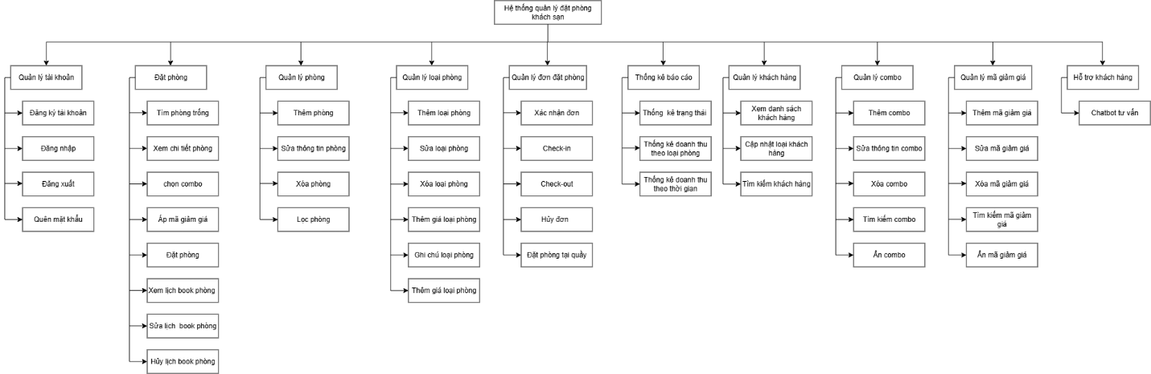
Hình 2.1.1 Sơ đồ phân cấp chức năng hệ thống

2.1.3 Sơ đồ use case tổng quát
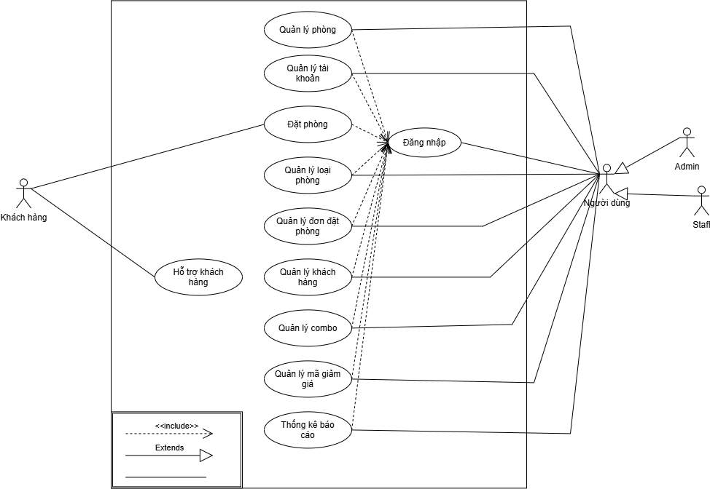
Hình 2.1.2 Sơ đồ use case tổng quát

2.2 Kiến trúc hệ thống
Hệ thống được tổ chức theo kiến trúc phân lớp (layered architecture) chuẩn của Spring Boot:
- Controller — tiếp nhận request HTTP, gọi Service xử lý, trả về view (Thymeleaf) hoặc JSON.
- Service — chứa logic nghiệp vụ (kiểm tra ràng buộc, tính toán, điều phối).
- Repository — giao tiếp với cơ sở dữ liệu qua Spring Data JPA.
- Entity — ánh xạ đối tượng nghiệp vụ với bảng dữ liệu.
- Security — xác thực, phân quyền, tách riêng theo hai cổng đăng nhập.
Sơ đồ lớp rút gọn (Hình 2.2.1) minh họa một số quan hệ tiêu biểu trong hệ thống, trong đó có ba trường hợp kế thừa/hiện thực rõ ràng:
- BusinessException kế thừa RuntimeException — dùng chung cho mọi lỗi vi phạm quy tắc nghiệp vụ (đặt trùng phòng, sai ngày, sai trạng thái...), được các Controller bắt và hiển thị thông báo lỗi cho người dùng.
- CustomUserDetails hiện thực interface UserDetails của Spring Security — bọc entity User để Spring Security có thể xác thực và lấy quyền hạn (role) mà không cần biết chi tiết cấu trúc bảng users.
- AdminPortalSuccessHandler và CustomerPortalSuccessHandler cùng kế thừa SimpleUrlAuthenticationSuccessHandler — mỗi lớp override phương thức onAuthenticationSuccess() để kiểm tra đúng vai trò rồi điều hướng về đúng cổng (/admin/dashboard hoặc /customer/rooms), chặn trường hợp STAFF/ADMIN đăng nhập nhầm cổng khách hàng và ngược lại.
Ngoài ra, các interface repository (BookingRepository, RoomRepository...) đều kế thừa JpaRepository<T, ID> của Spring Data JPA để tự động có sẵn các thao tác CRUD, chỉ cần khai báo thêm phương thức truy vấn tùy biến khi cần (ví dụ existsOverlappingBooking, findAvailableRooms).
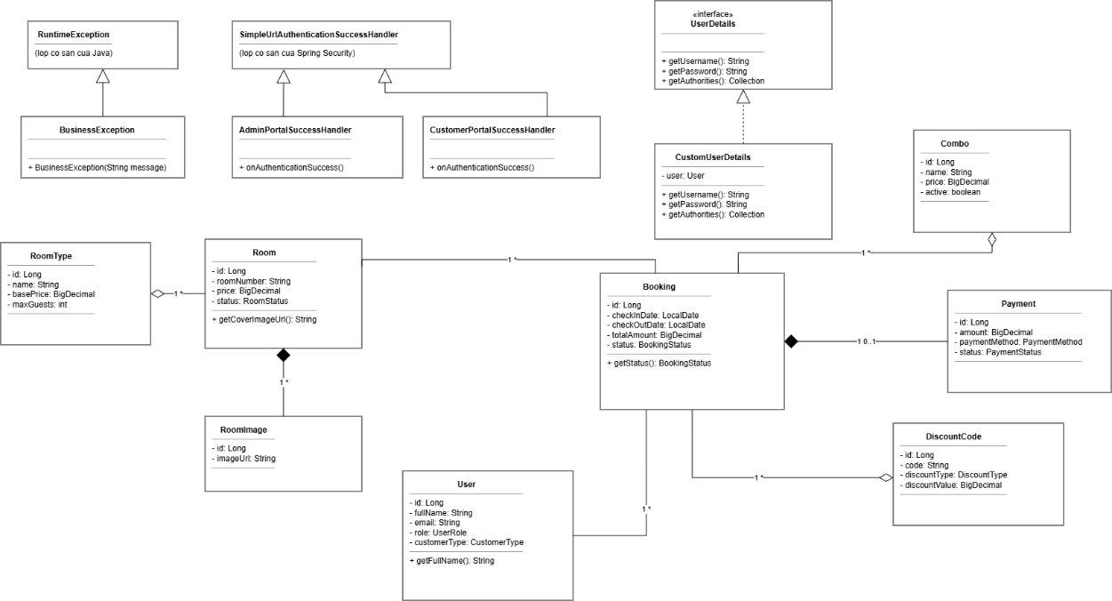
Hình 2.2.1 Sơ đồ lớp của hệ thống

2.3 Thiết kế giao diện

2.3.1 Giao diện đăng nhập và đăng ký
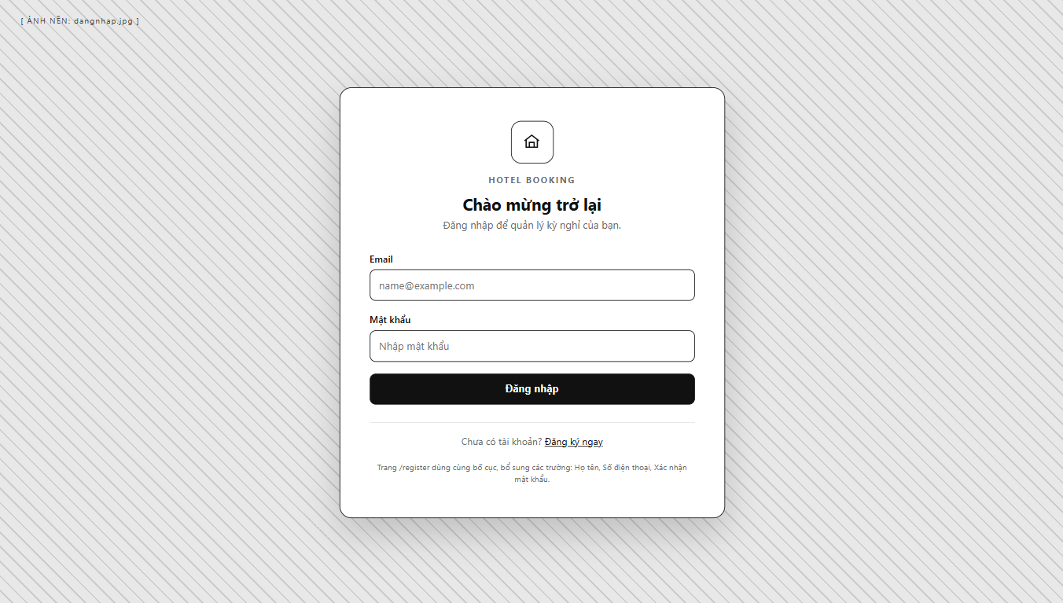
Hình 2.3.1 Giao diện đăng nhập khách hàng
Bảng 2.3.1 Mô tả Đăng nhập khách hàng (auth/login.html)
STT | Tên đối tượng | Kiểu | Ý nghĩa | Ghi chú
1 | email | Input text | Nhập email đăng nhập | id="email", name="username" (Spring Security mặc định lấy field tên username)
2 | password | Input password | Nhập mật khẩu | id="password", name="password"
3 | btnDangNhap | Button submit | Gửi form đăng nhập | —
4 | linkDangKy | Link | Chuyển sang trang đăng ký | trỏ tới /register
Bảng 2.3.2 Mô tả trang đăng ký khách hàng (auth/register.html)
STT | Tên đối tượng | Kiểu | Ý nghĩa | Ghi chú
1 | fullName | Input text | Nhập họ tên khách hàng | id="fullName", name="fullName"
2 | email | Input text | Nhập email đăng ký | id="email", name="email"
3 | phoneNumber | Input text | Nhập số điện thoại | id="phoneNumber", name="phoneNumber"
4 | password | Input password | Nhập mật khẩu | id="password", name="password"
5 | confirmPassword | Input password | Nhập lại mật khẩu để xác nhận | id="confirmPassword", name="confirmPassword"
6 | btnDangKy | Button submit | Gửi form đăng ký tài khoản | —
7 | linkDangNhap | Link | Chuyển sang trang đăng nhập | trỏ tới /login

2.3.2 Giao diện trang chủ
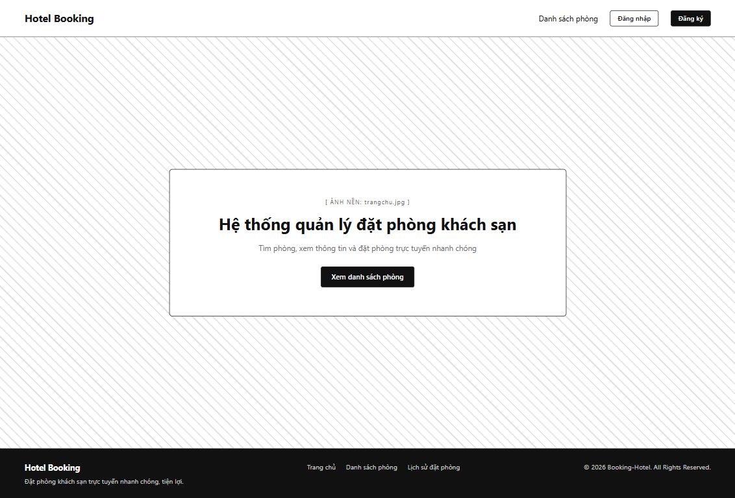
Hình 2.3.2 Giao diện trang chủ

Bảng 2.3.3 Mô tả trang chủ (home.html)
STT | Tên đối tượng | Kiểu | Ý nghĩa | Ghi chú
1 | linkXemDanhSachPhong | Link/Button | Chuyển sang trang danh sách phòng | trỏ tới /rooms
2 | linkDangNhap | Link (header) | Chuyển sang trang đăng nhập | trỏ tới /login, hiện khi chưa đăng nhập
3 | linkDangKy | Link (header) | Chuyển sang trang đăng ký | trỏ tới /register, hiện khi chưa đăng nhập
4 | linkDanhSachPhong | Link (header) | Chuyển sang trang danh sách phòng | trỏ tới /rooms

2.3.3 Giao diện danh sách phòng
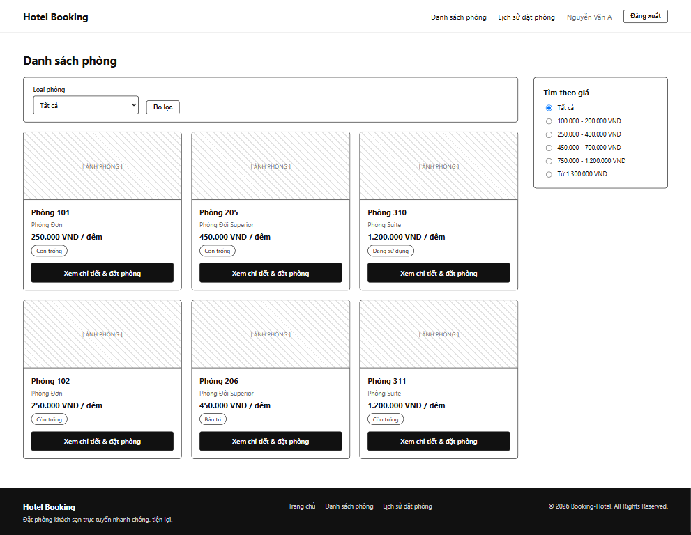
Hình 2.3.3 Giao diện danh sách phòng
Bảng 2.3.4 Mô tả trang danh sách phòng (rooms.html)
STT | Tên đối tượng | Kiểu | Ý nghĩa | Ghi chú
1 | selectRoomType | Select | Lọc danh sách phòng theo loại phòng | name="roomTypeId", onchange submit form
2 | linkBoLoc | Link | Bỏ lọc, quay về danh sách đầy đủ | trỏ tới /rooms
3 | roomCard | Div (clickable) | Hiển thị thông tin 1 phòng, bấm vào để xem chi tiết | class="room-card", data-detail-url trỏ tới /customer/rooms/{id}
4 | linkXemChiTiet | Link/Button | Xem chi tiết và đặt phòng | trỏ tới /customer/rooms/{id}
5 | priceFilter | Radio button | Lọc phòng theo khoảng giá (xử lý bằng JS phía client) | id="priceAll"…"price5", name="priceRange", class="price-filter"

2.3.4 Giao diện chi tiết phòng
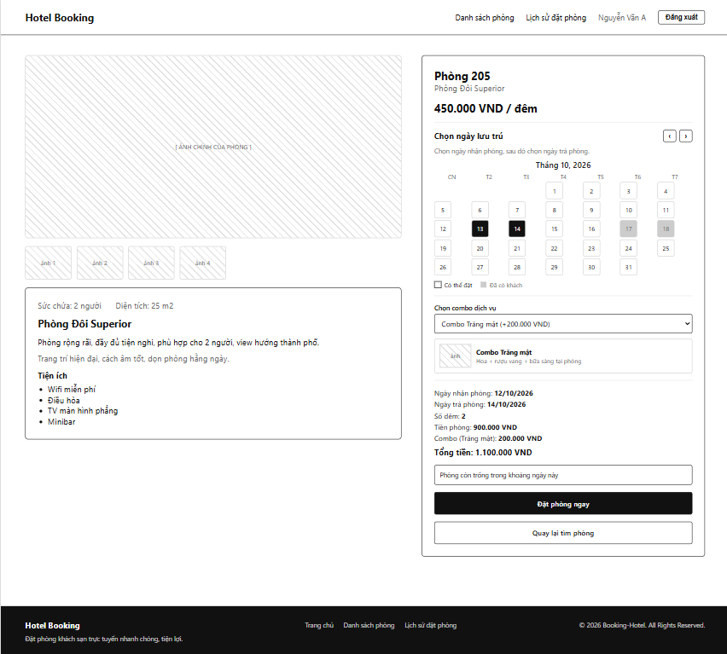
Hình 2.3.4 Giao diện chi tiết phòng
Bảng 2.3.5 Mô tả trang chi tiết phòng (customer/room-detail.html)
STT | Tên đối tượng | Kiểu | Ý nghĩa | Ghi chú
1 | mainRoomImage | Image | Hiển thị ảnh chính của phòng | id="mainRoomImage"
2 | roomThumb | Image (clickable) | Đổi ảnh chính khi bấm vào ảnh thu nhỏ | class="room-thumb", data-full chứa URL ảnh
3 | previousMonth | Button | Xem lịch tháng trước | id="previousMonth"
4 | nextMonth | Button | Xem lịch tháng sau | id="nextMonth"
5 | calendarMonths | Div | Hiển thị lưới ngày để chọn ngày nhận/trả phòng | id="calendarMonths"
6 | calendarMessage | Div | Hiển thị thông báo trạng thái chọn ngày | id="calendarMessage", aria-live="polite"
7 | selectCombo | Select | Chọn combo dịch vụ đi kèm phòng | name="comboId", onchange submit form
8 | linkDatPhongNgay | Link/Button | Chuyển sang tạo đơn đặt phòng | trỏ tới /customer/bookings/new
9 | linkQuayLai | Link/Button | Quay lại trang danh sách phòng | trỏ tới /customer/rooms

2.3.5 Giao diện lịch sử đặt phòng
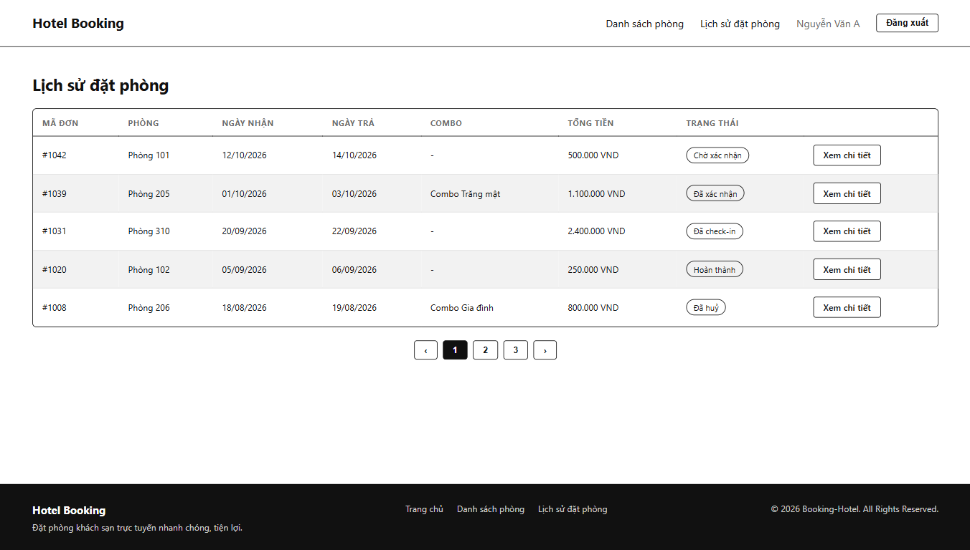
Hình 2.3.5 Giao diện lịch sử đặt phòng
Bảng 2.3.6 Mô tả trang lịch sử đặt phòng (customer/booking-history.html)
STT | Tên đối tượng | Kiểu | Ý nghĩa | Ghi chú
1 | bookingTable | Table | Hiển thị danh sách đơn đặt phòng của khách hàng | mỗi dòng ứng với 1 đơn đặt phòng
2 | linkXemChiTiet | Link/Button | Xem chi tiết 1 đơn đặt phòng | trỏ tới /customer/bookings/{id}
3 | pagination | Fragment phân trang | Chuyển trang danh sách đơn đặt phòng | fragments/pagination :: pagination

2.3.6 Giao diện quản trị – tổng quan
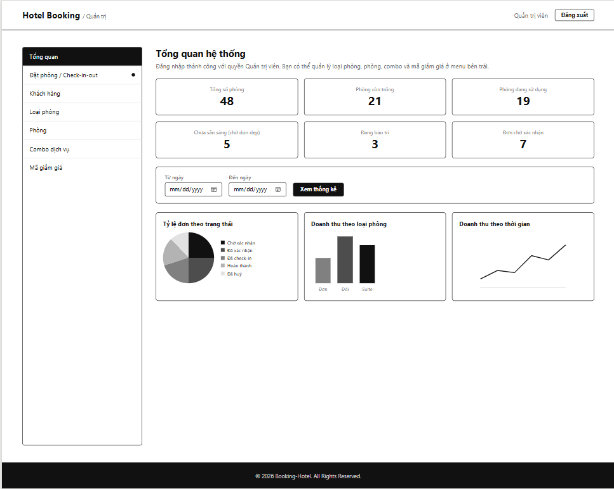
Hình 2.3.6 Giao diện quản trị – tổng quan
Bảng 2.3.7 Mô tả trang quản trị – tổng quan (admin/dashboard.html)
STT | Tên đối tượng | Kiểu | Ý nghĩa | Ghi chú
1 | fromDate | Input date | Chọn ngày bắt đầu thống kê | id="fromDate", name="fromDate"
2 | toDate | Input date | Chọn ngày kết thúc thống kê | id="toDate", name="toDate"
3 | btnXemThongKe | Button submit | Gửi form lọc thống kê theo khoảng ngày | —
4 | statusPieChart | Canvas (Chart.js) | Biểu đồ tròn tỷ lệ đơn theo trạng thái | id="statusPieChart"
5 | roomTypeBarChart | Canvas (Chart.js) | Biểu đồ cột doanh thu theo loại phòng | id="roomTypeBarChart"
6 | trendLineChart | Canvas (Chart.js) | Biểu đồ đường doanh thu theo thời gian | id="trendLineChart"

2.3.7 Giao diện quản trị – quản lý đặt phòng
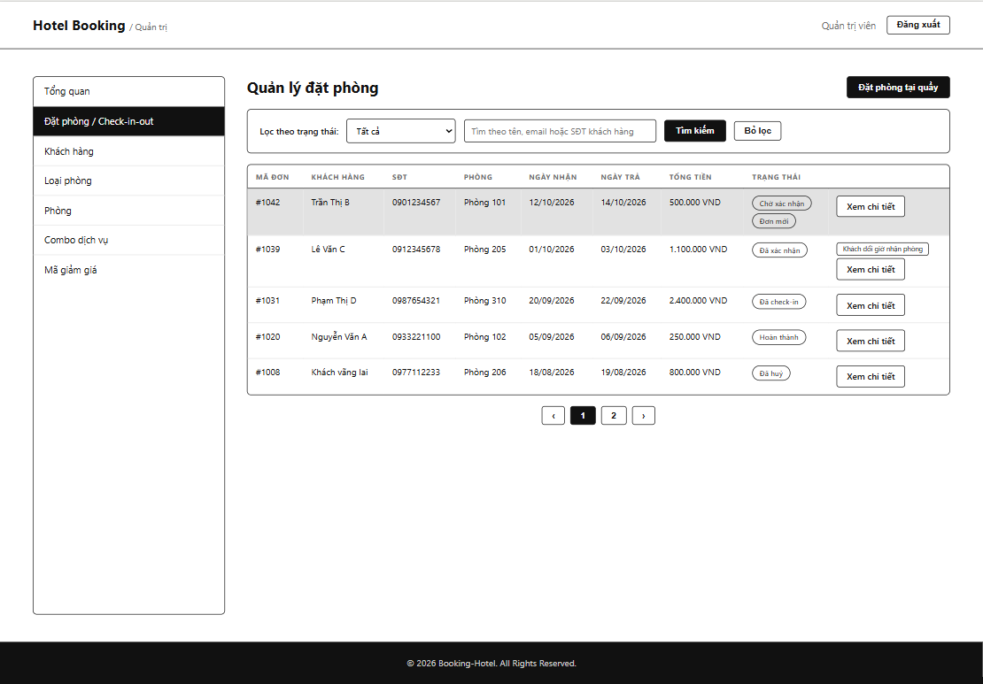
Hình 2.3.7 Giao diện quản trị – quản lý đặt phòng
Bảng 2.3.8 Mô tả trang quản trị – quản lý đặt phòng (admin/bookings/list.html)
STT | Tên đối tượng | Kiểu | Ý nghĩa | Ghi chú
1 | selectStatus | Select | Lọc đơn đặt phòng theo trạng thái | name="status", onchange submit form
2 | inputSearch | Input text | Tìm theo tên, email hoặc SĐT khách hàng | name="q"
3 | btnTimKiem | Button submit | Gửi form tìm kiếm/lọc | —
4 | linkBoLoc | Link | Bỏ lọc tìm kiếm | trỏ tới /admin/bookings
5 | linkDatPhongTaiQuay | Link/Button | Chuyển sang tạo đơn đặt phòng tại quầy | trỏ tới /admin/bookings/walk-in/new
6 | linkXemChiTiet | Link/Button | Xem chi tiết 1 đơn đặt phòng | trỏ tới /admin/bookings/{id}

2.4 Thiết kế cơ sở dữ liệu

2.4.1 Mô hình dữ liệu
Cơ sở dữ liệu gồm 8 bảng: users, room_types, rooms, room_images, combos, discount_codes, bookings và payments. Mô hình liên kết thực thể và mô hình vật lý được thể hiện ở Hình 2.4.1 và Hình 2.4.2.
Hình 2.4.1 Mô hình liên kết thực thể (ERD)
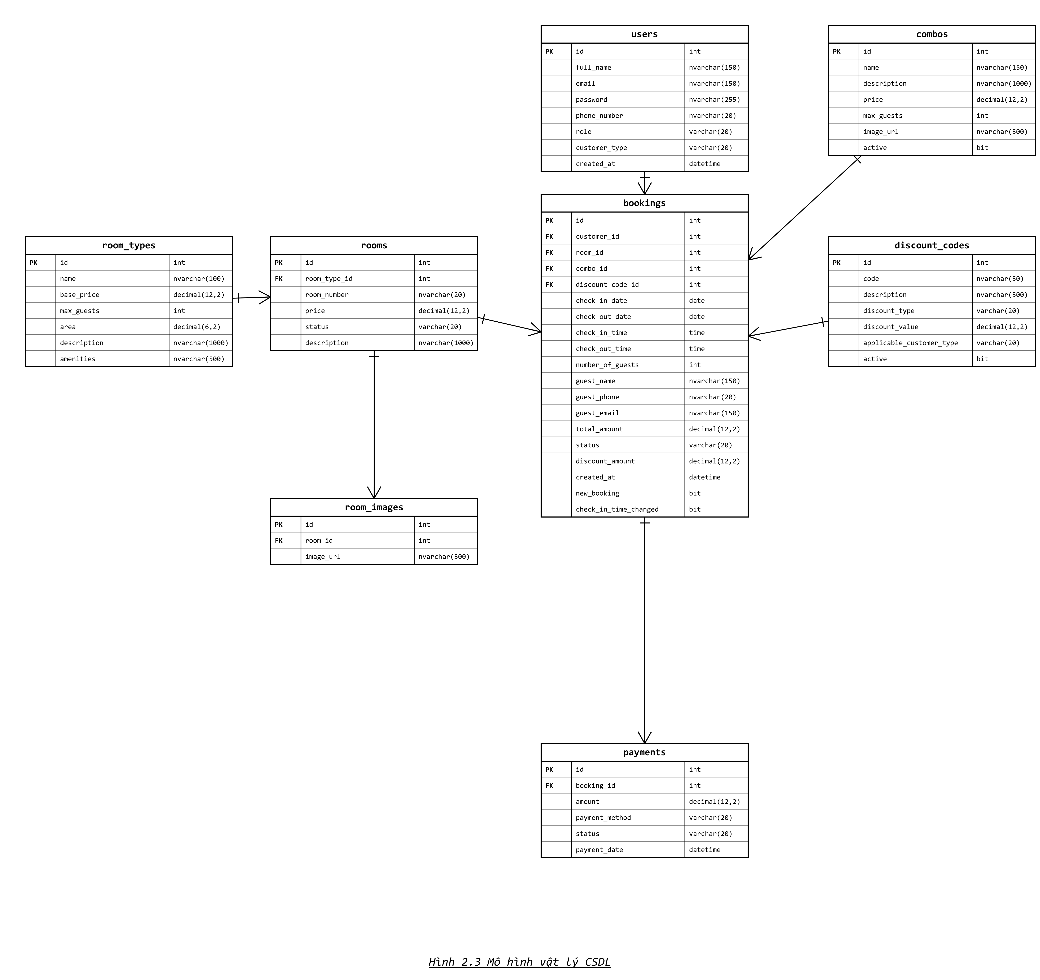
Hình 2.4.2 Mô hình vật lý cơ sở dữ liệu

2.4.2 Các thủ tục lưu trữ (Stored Procedure)
a) Tìm đơn đặt phòng có giá trị cao nhất
Thủ tục duyệt toàn bộ đơn đặt phòng chưa bị hủy, sắp xếp giảm dần theo tổng tiền và lấy đơn đứng đầu — phục vụ màn hình thống kê "đơn giá trị cao nhất" cho quản trị viên.
DELIMITER $$
CREATE PROCEDURE sp_find_top_booking()
BEGIN
SELECT b.id, u.full_name, r.room_number, b.total_amount, b.created_at
FROM bookings b
JOIN users u ON b.customer_id = u.id
JOIN rooms r ON b.room_id = r.id
WHERE b.status <> 'CANCELLED'
ORDER BY b.total_amount DESC
LIMIT 1;
END$$
DELIMITER ;
b) Tìm loại phòng bán chạy nhất trong khoảng thời gian
Hệ thống không bán "hàng hóa" mà bán phòng theo loại phòng (room_type), nên thủ tục này gom nhóm các đơn đặt phòng hợp lệ trong khoảng ngày truyền vào theo loại phòng, đếm số lượt đặt và tổng doanh thu, trả về loại phòng có số lượt đặt nhiều nhất.
DELIMITER $$
CREATE PROCEDURE sp_top_room_type(IN fromDate DATETIME, IN toDate DATETIME)
BEGIN
SELECT rt.id, rt.name,
COUNT(*) AS so_luot_dat,
SUM(b.total_amount) AS doanh_thu
FROM bookings b
JOIN rooms r ON b.room_id = r.id
JOIN room_types rt ON r.room_type_id = rt.id
WHERE b.status <> 'CANCELLED'
AND b.created_at BETWEEN fromDate AND toDate
GROUP BY rt.id, rt.name
ORDER BY so_luot_dat DESC
LIMIT 1;
END$$
DELIMITER ;

2.4.3 Các câu lệnh cập nhật dữ liệu
Hệ thống thực hiện cập nhật dữ liệu chủ yếu thông qua tầng Service (Spring Data JPA tự sinh câu lệnh UPDATE khi gọi save() trên một entity đã tồn tại), tương ứng với các thao tác nghiệp vụ sau:
- Xác nhận đơn đặt phòng — chuyển trạng thái đơn từ "Chờ xác nhận" sang "Đã xác nhận":
UPDATE bookings SET status = 'CONFIRMED'
WHERE id = :bookingId AND status = 'PENDING';
- Check-out — chuyển phòng sang trạng thái "chưa sẵn sàng" (chờ dọn dẹp) để lễ tân biết chưa thể nhận khách mới ngay:
UPDATE rooms SET status = 'NOT_READY'
WHERE id = :roomId;
- Cập nhật loại khách hàng — sau khi khách hoàn thành đủ số lần đặt phòng theo quy ước, nhân viên cập nhật lại loại khách để lần sau được áp mã giảm giá đúng đối tượng:
UPDATE users SET customer_type = 'REGULAR'
WHERE id = :customerId;
- Tắt cờ "đơn mới" — khi nhân viên mở xem chi tiết một đơn vừa được khách tạo, hệ thống tự tắt cờ cảnh báo chấm đỏ trên menu:
UPDATE bookings SET new_booking = false
WHERE id = :bookingId;

2.5 Tổ chức dự án, mô tả file mã nguồn
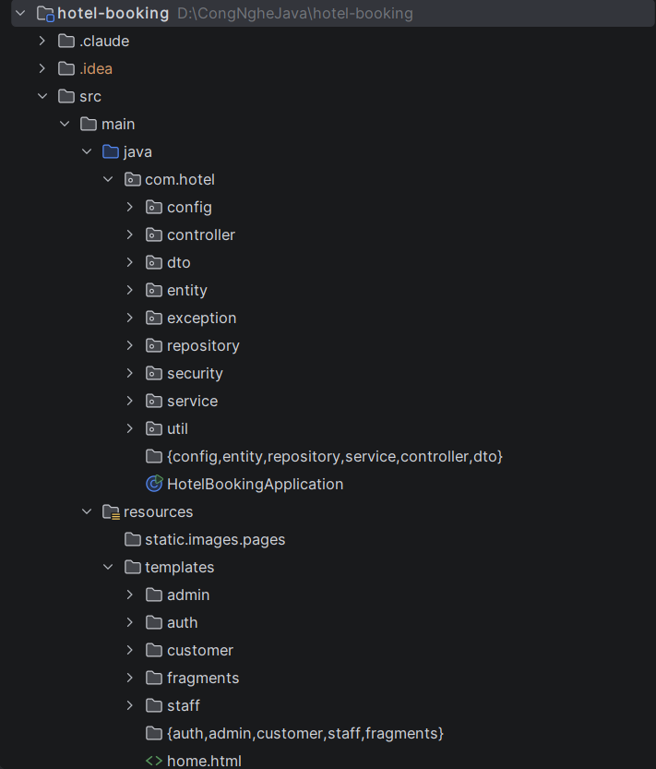
Hình 2.5.1 Cấu trúc thư mục mã nguồn
Package config — cấu hình khởi tạo ứng dụng:
- SecurityConfig — khai báo 2 SecurityFilterChain riêng cho cổng khách hàng (/login) và cổng quản trị (/admin), cấu hình mã hóa mật khẩu (BCrypt) và các success handler tương ứng.
- DataInitializer, TestDataSeeder — tạo dữ liệu mẫu (tài khoản admin mặc định, loại phòng, phòng mẫu...) khi ứng dụng khởi động lần đầu, phục vụ demo/kiểm thử.
- WebConfig — cấu hình chung của Spring MVC (ví dụ đường dẫn phục vụ ảnh upload tĩnh).
- BookingExpirationScheduler — tác vụ chạy định kỳ (@Scheduled) để tự động hủy các đơn ở trạng thái PENDING quá lâu không được xác nhận.
Package controller (18 lớp) — chia theo khu vực rõ ràng: AuthController/AdminAuthController (đăng ký, đăng nhập theo từng cổng), HomeController/RoomController/CustomerController/CustomerBookingController (phía khách hàng: xem trang chủ, tìm phòng, đặt phòng, quản lý đơn của mình), nhóm Admin*Controller (quản lý phòng, loại phòng, combo, mã giảm giá, khách hàng, đơn đặt phòng, đặt phòng tại quầy, dashboard), StaffController (điều hướng riêng cho nhân viên), ChatbotController (API trả lời chatbot), AdminSidebarModelAdvice (dùng @ControllerAdvice để tự thêm dữ liệu sidebar cho mọi trang admin, tránh lặp code), GlobalExceptionHandler (@ControllerAdvice xử lý tập trung BusinessException, trả trang lỗi thân thiện thay cho lỗi 500).
Package dto — các lớp trung gian nhận dữ liệu từ form, tách biệt với entity để validate dữ liệu đầu vào trước khi ánh xạ sang entity: RegisterRequest, RoomRequest, RoomTypeRequest, ComboRequest, DiscountCodeRequest, BookingConfirmRequest.
Package entity — 8 entity ánh xạ bảng dữ liệu (User, Room, RoomType, RoomImage, Booking, Combo, DiscountCode, Payment) và 7 enum định nghĩa các trạng thái/loại cố định (UserRole, CustomerType, BookingStatus, RoomStatus, DiscountType, PaymentMethod, PaymentStatus).
Package exception — BusinessException, ngoại lệ dùng chung khi vi phạm quy tắc nghiệp vụ, được xử lý tập trung để trả thông báo lỗi thân thiện cho người dùng.
Package repository — 8 interface kế thừa JpaRepository, mỗi interface tương ứng một entity, chứa thêm các truy vấn tùy biến bằng JPQL khi cần logic đặc thù (ví dụ existsOverlappingBooking trong BookingRepository, findAvailableRooms trong RoomRepository).
Package security — cơ chế xác thực tùy biến: CustomUserDetails/CustomUserDetailsService (tích hợp entity User với Spring Security), AdminPortalSuccessHandler/CustomerPortalSuccessHandler (điều hướng đúng cổng sau khi đăng nhập thành công, chặn sai vai trò).
Package service — 10 lớp chứa toàn bộ logic nghiệp vụ, tách biệt hoàn toàn khỏi controller: BookingService (lớn nhất, xử lý toàn bộ vòng đời đặt phòng), RoomService, RoomTypeService, ComboService, DiscountCodeService, CustomerManagementService, UserService, EmailService (gửi mail xác nhận), FileStorageService (lưu ảnh upload), ChatbotService (xử lý câu hỏi chatbot).
Thư mục resources/templates — giao diện Thymeleaf, tổ chức theo sub-folder auth/, customer/, admin/, staff/, fragments/ (các mảnh giao diện dùng chung như header, sidebar, footer).

2.6 Kết chương
Chương 2 đã trình bày toàn bộ quá trình phân tích và thiết kế hệ thống quản lý đặt phòng khách sạn, bao gồm:
- Phân tích yêu cầu bài toán — xác định 12 chức năng chính theo 3 vai trò người dùng (khách hàng, nhân viên, quản trị viên), cùng biểu đồ phân cấp chức năng thể hiện mối quan hệ giữa các nhóm chức năng.
- Kiến trúc hệ thống — mô hình phân lớp Controller – Service – Repository – Entity, cùng sơ đồ lớp minh họa các quan hệ kế thừa/hiện thực tiêu biểu trong hệ thống thực tế (BusinessException, CustomUserDetails, các success handler theo cổng đăng nhập).
- Thiết kế giao diện — mô tả chi tiết thành phần của các trang chính: đăng nhập, tìm phòng, xác nhận đặt phòng, dashboard quản trị, danh sách đơn.
- Thiết kế cơ sở dữ liệu — mô hình liên kết thực thể (ERD) và mô hình vật lý gồm 8 bảng, cùng các truy vấn thống kê quan trọng (hóa đơn cao nhất, loại phòng bán chạy nhất).
- Tổ chức dự án — cấu trúc thư mục mã nguồn theo từng package, thể hiện rõ nguyên tắc phân tách trách nhiệm giữa các lớp.
Những kết quả phân tích, thiết kế này là cơ sở trực tiếp cho quá trình cài đặt hệ thống, được trình bày chi tiết ở Chương 3, cùng với kết quả kiểm thử và đánh giá đạt được.

Chương III. Phát triển hệ thống và kiểm thử

3.1 Tầng giao diện (Presentation Layer)
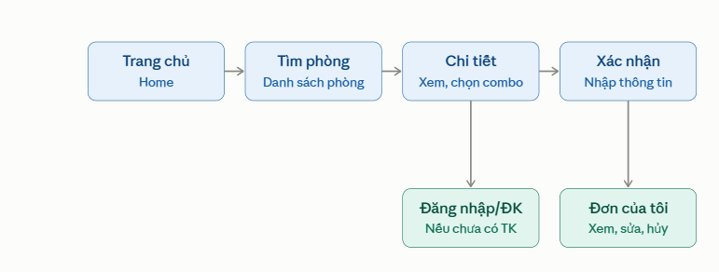
Hình 3.1.1 Sơ đồ luồng điều hướng phía khách hàng
Các trang giao diện được tổ chức thành từng thư mục theo khu vực người dùng như Bảng 3.1.1.
Bảng 3.1.1 Tổ chức các trang giao diện theo khu vực
Khu vực | Các trang chính
auth/ | login.html, register.html
customer/ | rooms.html (tìm phòng), room-detail.html, booking-confirm.html, booking-history.html, booking-success.html, home.html
admin/ | dashboard.html, rooms/, room-types/, combos/, discount-codes/, customers/, bookings/, bookings/walk-in-form.html
staff/ | trang điều hướng riêng, dùng lại phần lớn view của admin (STAFF có quyền gần như ADMIN)
fragments/ | header, footer, sidebar dùng chung (Thymeleaf th:fragment, th:replace) để không lặp code giao diện
Sơ đồ ở Hình 3.1.1 thể hiện mối quan hệ điều hướng giữa các trang chính phía khách hàng: từ Trang chủ, khách vào Tìm phòng (nhập ngày/số khách/lọc loại phòng), chọn 1 phòng để xem Chi tiết và chọn combo, sau đó sang Xác nhận để điền thông tin người nhận phòng và hoàn tất đặt phòng. Nếu khách chưa có tài khoản, từ trang Chi tiết hệ thống điều hướng sang Đăng nhập/ĐK trước khi tiếp tục (hoặc cho phép đặt dạng khách vãng lai không cần tài khoản). Sau khi đặt xong, khách có thể vào Lịch sử đặt phòng để theo dõi, sửa giờ nhận/trả, đổi combo hoặc hủy đơn.
Phía quản trị (/admin) có luồng tương tự nhưng khép kín trong dashboard: từ Dashboard, nhân viên/quản trị viên vào các trang quản lý danh mục (phòng, loại phòng, combo, mã giảm giá, khách hàng) hoặc vào Danh sách đơn → Chi tiết đơn để xác nhận/check-in/check-out/hủy, hoặc vào Đặt phòng tại quầy cho khách vãng lai — các trang này đều dùng chung 1 sidebar điều hướng (fragment admin-sidebar) nên không cần vẽ sơ đồ riêng, quan hệ giữa chúng là ngang hàng (cùng cấp menu) chứ không tuần tự như phía khách hàng.

3.2 Tầng nghiệp vụ (Service Layer)
Tầng Service là nơi tập trung toàn bộ logic nghiệp vụ của hệ thống, hoàn toàn tách biệt khỏi Controller (chỉ điều hướng request) và Repository (chỉ thao tác dữ liệu thuần túy). Lớp quan trọng nhất là BookingService, chịu trách nhiệm cho toàn bộ vòng đời của một đơn đặt phòng: kiểm tra phòng còn trống theo khoảng ngày, tính tổng tiền (đơn giá phòng theo số đêm, cộng combo, trừ giảm giá), và quản lý máy trạng thái chuyển đổi (PENDING → CONFIRMED → CHECKED_IN → CHECKED_OUT, với nhánh CANCELLED). Các service khác (RoomService, RoomTypeService, ComboService, DiscountCodeService, CustomerManagementService, UserService...) đảm nhiệm nghiệp vụ CRUD và ràng buộc riêng cho từng danh mục dữ liệu.
Đoạn mã tiêu biểu (rút gọn từ BookingService) – tạo đơn đặt phòng với các quy tắc nghiệp vụ BR-01, BR-02, BR-03 và xác nhận đơn theo máy trạng thái:
@Service
public class BookingService {
private final BookingRepository bookingRepository;
private final RoomRepository roomRepository;
// ... ComboRepository, DiscountCodeRepository, EmailService
@Transactional
public Booking createBooking(User customer, Long roomId,
LocalDate checkInDate, LocalDate checkOutDate,
LocalTime checkInTime, LocalTime checkOutTime,
Integer guests, Long comboId, String discountCodeStr,
String guestName, String guestPhone, String guestEmail) {
// BR-02: ngày trả phải sau ngày nhận
if (!checkOutDate.isAfter(checkInDate))
throw new BusinessException("Ngày trả phòng phải lớn hơn ngày nhận phòng");
Room room = roomRepository.findById(roomId)
.orElseThrow(() -> new BusinessException("Không tìm thấy phòng"));
// BR-03: phòng đang bảo trì không được đặt
if (room.getStatus() == RoomStatus.MAINTENANCE)
throw new BusinessException("Phòng này đang bảo trì, không thể đặt");
// BR-01: kiểm tra trùng lịch lần cuối ngay trước khi lưu
if (bookingRepository.existsOverlappingBooking(roomId, checkInDate,
checkOutDate))
throw new BusinessException("Rất tiếc, phòng này vừa được người khác đặt ...");
long nights = ChronoUnit.DAYS.between(checkInDate, checkOutDate);
BigDecimal subtotal = room.getPrice()
.multiply(BigDecimal.valueOf(nights)).add(comboAmount);
// ... tính discountAmount theo PERCENTAGE / FIXED_AMOUNT (không vượt subtotal)
Booking booking = Booking.builder().customer(customer).room(room)
.checkInDate(checkInDate).checkOutDate(checkOutDate)
.totalAmount(subtotal.subtract(discountAmount))
.status(BookingStatus.PENDING).build();
Booking saved = bookingRepository.save(booking);
emailService.sendBookingConfirmation(saved);
return saved;
}
// Nhân viên xác nhận đơn: chỉ cho phép PENDING -> CONFIRMED
@Transactional
public Booking confirmBooking(Long bookingId) {
Booking booking = findById(bookingId);
if (booking.getStatus() != BookingStatus.PENDING)
throw new BusinessException(
"Chỉ có thể xác nhận đơn đang ở trạng thái Chờ xác nhận");
booking.setStatus(BookingStatus.CONFIRMED);
Booking confirmed = bookingRepository.save(booking);
emailService.sendBookingConfirmation(confirmed);
return confirmed;
}
}

3.3 Tầng thực thể (Entity / Repository Layer)
Tầng Entity gồm 8 lớp ánh xạ trực tiếp sang 8 bảng dữ liệu (User, Room, RoomType, RoomImage, Booking, Combo, DiscountCode, Payment) bằng JPA/Hibernate annotation (@Entity, @Table, @ManyToOne, @OneToMany...), cùng 7 enum biểu diễn các giá trị cố định (UserRole, BookingStatus, RoomStatus, CustomerType, DiscountType, PaymentMethod/PaymentStatus). Mỗi entity có một interface Repository tương ứng kế thừa JpaRepository<T, ID> của Spring Data JPA, tự động có sẵn các thao tác CRUD; khi cần truy vấn đặc thù, chỉ cần khai báo thêm phương thức theo quy ước đặt tên hoặc viết JPQL tùy biến.
Đoạn mã tiêu biểu – quan hệ giữa Booking với Room/Combo trong entity và truy vấn kiểm tra trùng lịch trong BookingRepository:
@Entity
@Table(name = "bookings")
@Getter @Setter @Builder @NoArgsConstructor @AllArgsConstructor
public class Booking {
@Id @GeneratedValue(strategy = GenerationType.IDENTITY)
private Long id;
@ManyToOne(fetch = FetchType.LAZY)
@JoinColumn(name = "room_id", nullable = false)
private Room room;
@ManyToOne(fetch = FetchType.LAZY)
@JoinColumn(name = "combo_id")
private Combo combo; // null = không chọn combo
@Enumerated(EnumType.STRING)
@Column(nullable = false, length = 20)
private BookingStatus status;
// ...
}
public interface BookingRepository extends JpaRepository<Booking, Long> {
// BR-01: existing.checkIn < newCheckOut AND existing.checkOut > newCheckIn
@Query("""
SELECT COUNT(b) > 0 FROM Booking b
WHERE b.room.id = :roomId
AND b.status IN (PENDING, CONFIRMED, CHECKED_IN)
AND b.checkInDate < :checkOutDate
AND b.checkOutDate > :checkInDate
""")
boolean existsOverlappingBooking(@Param("roomId") Long roomId,
@Param("checkInDate") LocalDate checkInDate,
@Param("checkOutDate") LocalDate checkOutDate);
}

3.4 Kết quả đạt được
Sau quá trình cài đặt, hệ thống đã hoàn thiện đầy đủ hai phân hệ: phân hệ dành cho khách hàng (truy cập không cần đăng nhập hoặc đăng nhập tại cổng /login) và phân hệ quản trị dành cho nhân viên, quản trị viên (đăng nhập tại cổng /admin). Các hình dưới đây là ảnh chụp giao diện thực tế khi chạy ứng dụng, kèm mô tả đầy đủ các chức năng mà mỗi giao diện thực hiện được.

3.4.1 Phân hệ khách hàng
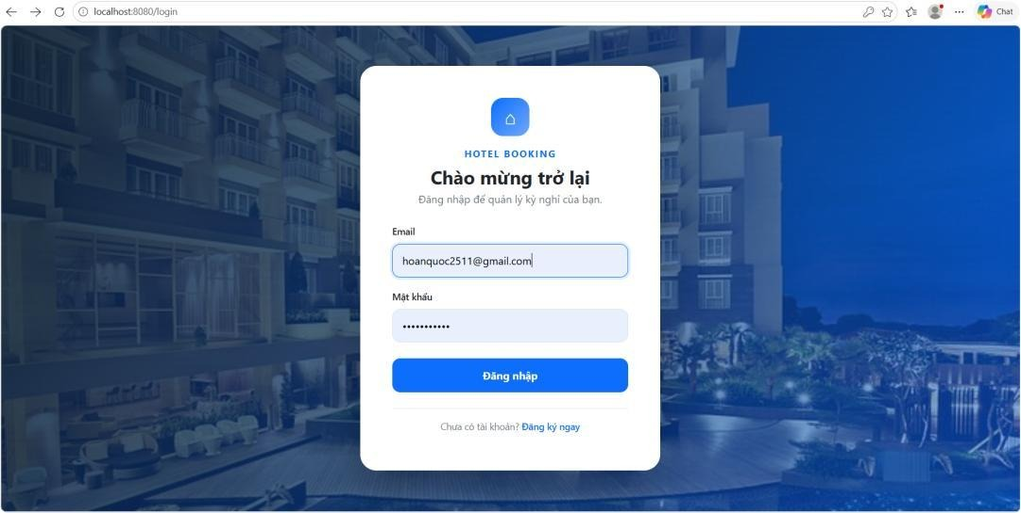
Hình 3.4.1 Giao diện đăng nhập khách hàng
Mô tả: Trang đăng nhập dành cho khách hàng tại đường dẫn /login, hiển thị trên nền ảnh khách sạn.
- Khách nhập email và mật khẩu; mật khẩu được so khớp với bản mã hóa BCrypt lưu trong CSDL.
- Sai email hoặc mật khẩu, hệ thống báo “Email hoặc mật khẩu không đúng.”.
- Nếu tài khoản nhân viên/quản trị viên đăng nhập nhầm ở cổng này, hệ thống từ chối và báo “Tài khoản này không phải tài khoản khách hàng. Vui lòng dùng cổng quản trị.”.
- Đăng nhập thành công, hệ thống chuyển khách sang trang tìm phòng (/customer/rooms).
- Liên kết “Đăng ký ngay” chuyển sang trang đăng ký tài khoản; sau khi đăng ký hoặc đăng xuất, trang hiển thị thông báo tương ứng.
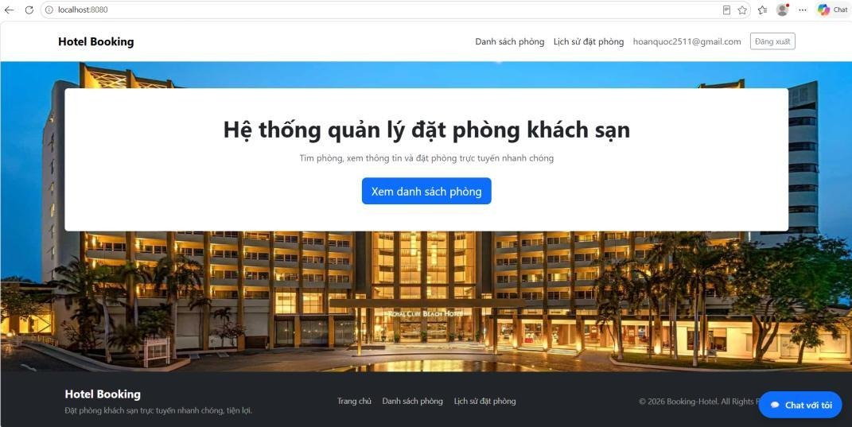
Hình 3.4.2 Giao diện trang chủ
Mô tả: Trang chủ của hệ thống (đường dẫn /), có thể truy cập khi chưa đăng nhập.
- Thanh điều hướng (header) gồm: Danh sách phòng, Lịch sử đặt phòng (chỉ hiện khi khách đã đăng nhập), email tài khoản đang đăng nhập và nút Đăng xuất; khi chưa đăng nhập sẽ hiện nút Đăng nhập/Đăng ký.
- Khối giới thiệu “Hệ thống quản lý đặt phòng khách sạn” với nút Xem danh sách phòng dẫn tới trang danh sách phòng.
- Chân trang (footer) có liên kết nhanh: Trang chủ, Danh sách phòng, Lịch sử đặt phòng.
- Nút “Chat với tôi” ở góc phải dưới để mở chatbot tư vấn.
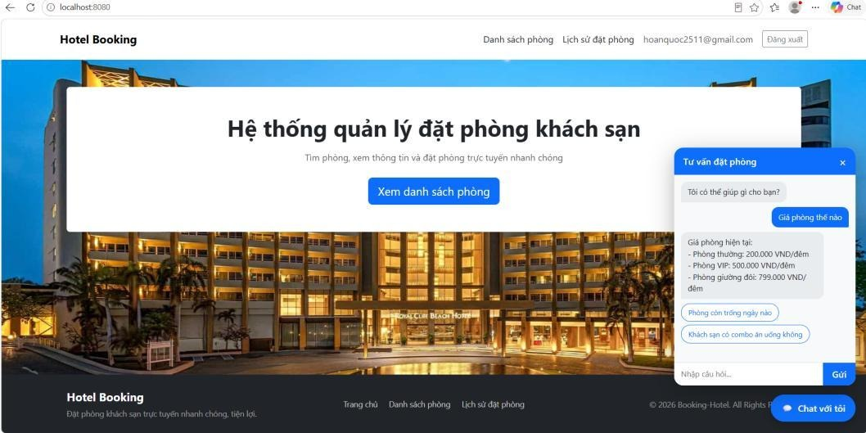
Hình 3.4.3 Chatbot tư vấn đặt phòng
Mô tả: Cửa sổ chatbot “Tư vấn đặt phòng” mở ra khi bấm nút “Chat với tôi”; khách chưa đăng nhập vẫn sử dụng được.
- Khách gõ câu hỏi và bấm Gửi, hoặc bấm các câu hỏi gợi ý nhanh như “Địa chỉ ở đâu”, “Giá phòng thế nào”, “Có ưu đãi gì cho người mới không”; sau mỗi câu trả lời, chatbot đưa ra thêm gợi ý câu hỏi liên quan.
- Chatbot nhận diện từ khóa trong câu hỏi (không phân biệt có dấu/không dấu, hoa/thường) và trả lời bằng dữ liệu thật lấy từ CSDL: giá phòng theo từng loại phòng, phòng còn trống trong 7 ngày tới, combo ăn uống đang bán, mã giảm giá đang áp dụng.
- Ngoài ra chatbot trả lời các câu hỏi về chính sách đặt cọc, hình thức thanh toán, tiện ích khách sạn, địa chỉ, số điện thoại/email liên hệ và giờ nhận/trả phòng.
- Yêu cầu được gửi tới API /api/chatbot/ask (AJAX), không cần tải lại trang.
Lưu ý: chatbot hoạt động theo luật nhận diện từ khóa (rule-based), không gọi mô hình AI bên ngoài, vì vậy tên hình dùng “Chatbot tư vấn” thay cho “Chat AI” để mô tả đúng bản chất.
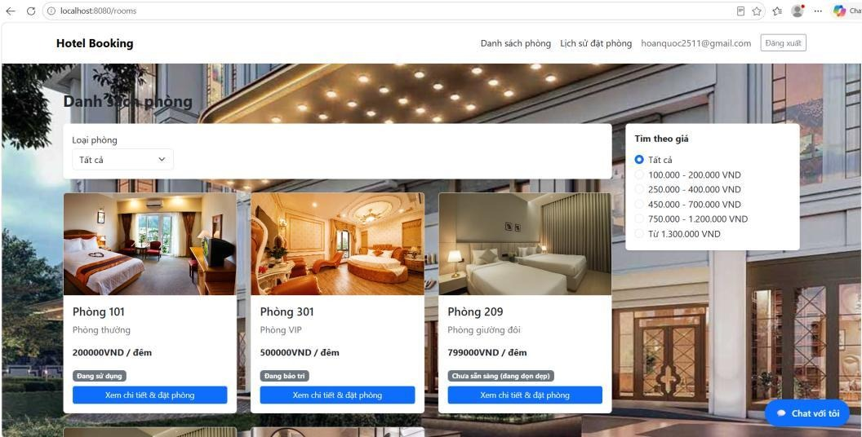
Hình 3.4.4 Giao diện danh sách phòng
Mô tả: Trang /rooms hiển thị toàn bộ phòng của khách sạn dưới dạng thẻ (card).
- Mỗi thẻ phòng gồm: ảnh đại diện, số phòng, loại phòng, giá/đêm và nhãn trạng thái phòng (Còn trống, Đang sử dụng, Đang bảo trì…).
- Bấm vào thẻ hoặc nút “Xem chi tiết & đặt phòng” để chuyển sang trang chi tiết phòng.
- Ô Loại phòng để lọc theo loại; khung Tìm theo giá bên phải để lọc theo khoảng giá.
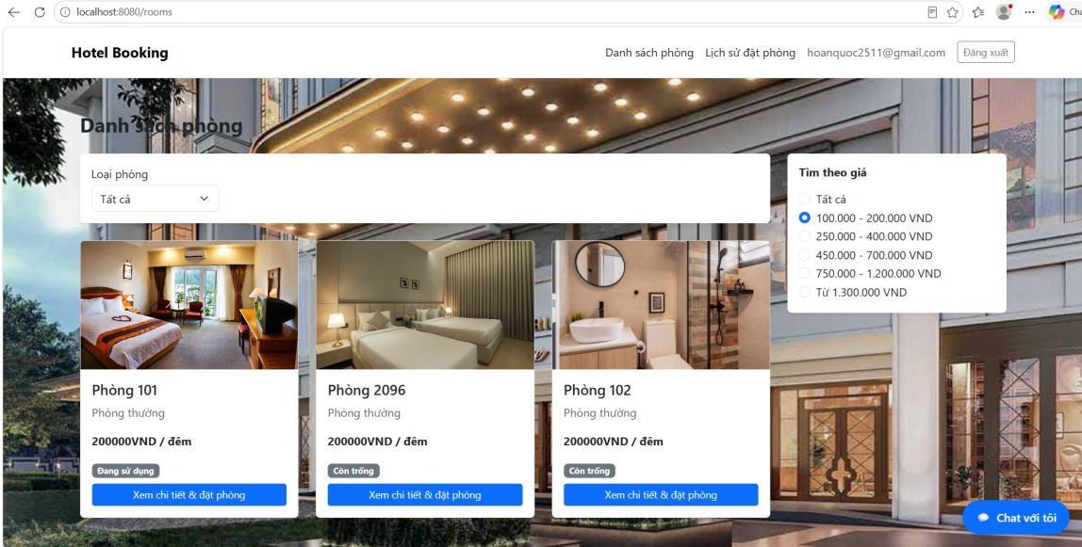
Hình 3.4.5 Lọc phòng theo khoảng giá
Mô tả: Khách chọn một trong các khoảng giá ở khung “Tìm theo giá”.
- Có 6 lựa chọn: Tất cả; 100.000 – 200.000 VND; 250.000 – 400.000 VND; 450.000 – 700.000 VND; 750.000 – 1.200.000 VND; Từ 1.300.000 VND.
- Việc lọc được xử lý bằng JavaScript ngay trên trình duyệt nên danh sách cập nhật tức thì, không phải tải lại trang (hình minh họa: chọn khoảng 100.000 – 200.000 VND chỉ còn các phòng giá 200.000 VND/đêm).
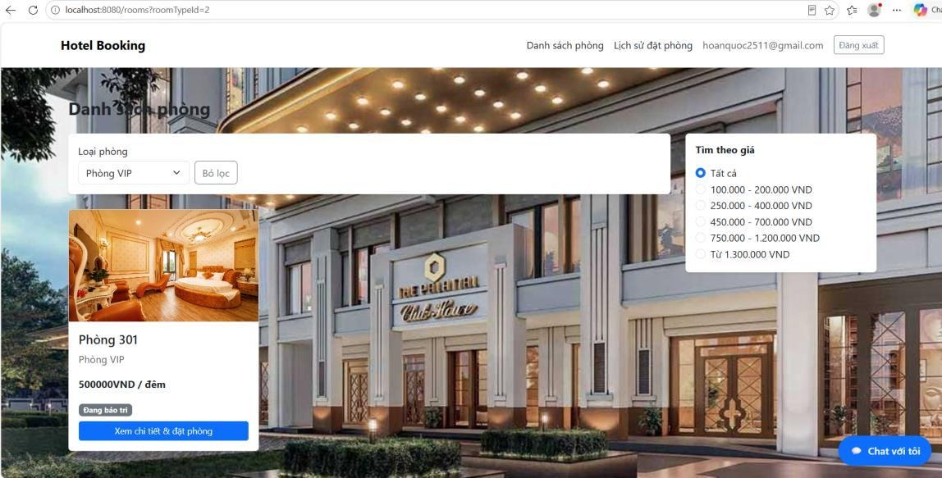
Hình 3.4.6 Lọc phòng theo loại phòng
Mô tả: Khách chọn loại phòng trong ô “Loại phòng” (ví dụ: Phòng VIP).
- Form tự gửi khi đổi lựa chọn, đường dẫn mang tham số ?roomTypeId=…, danh sách chỉ còn các phòng thuộc loại đã chọn.
- Nút “Bỏ lọc” xuất hiện để quay về danh sách đầy đủ.
- Có thể kết hợp đồng thời với bộ lọc theo khoảng giá.
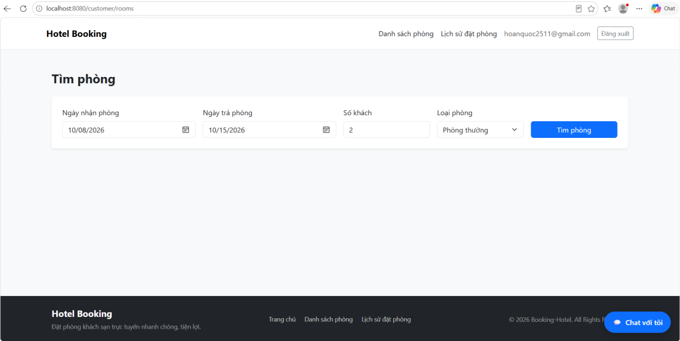
Hình 3.4.7 Tìm phòng trống theo ngày, số khách và loại phòng
Mô tả: Trang “Tìm phòng” (/customer/rooms) cho phép khách tìm những phòng thực sự còn trống trong khoảng ngày mong muốn.
- Khách nhập Ngày nhận phòng, Ngày trả phòng, Số khách và chọn Loại phòng (hoặc Tất cả), rồi bấm Tìm phòng.
- Hệ thống kiểm tra dữ liệu: phải chọn đủ hai ngày, ngày nhận không được ở quá khứ, ngày trả phải sau ngày nhận; vi phạm sẽ hiện thông báo lỗi.
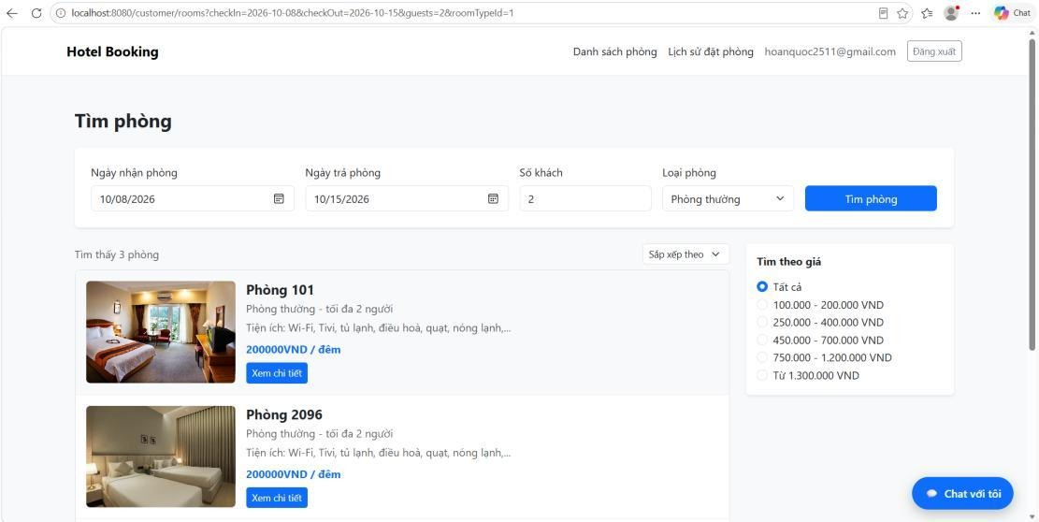
Hình 3.4.8 Kết quả tìm phòng trống
Mô tả: Kết quả tìm kiếm hiển thị số phòng tìm được (ví dụ “Tìm thấy 3 phòng”).
- Hệ thống loại bỏ phòng đang bảo trì, phòng có sức chứa nhỏ hơn số khách và phòng đã có đơn trùng lịch (đơn ở trạng thái Chờ xác nhận, Đã xác nhận hoặc Đã nhận phòng).
- Mỗi phòng hiển thị ảnh, số phòng, loại phòng, sức chứa tối đa, danh sách tiện ích, giá/đêm và nút Xem chi tiết.
- Ô Sắp xếp theo cho phép sắp xếp giá tăng dần/giảm dần; khung Tìm theo giá tiếp tục lọc trên kết quả.
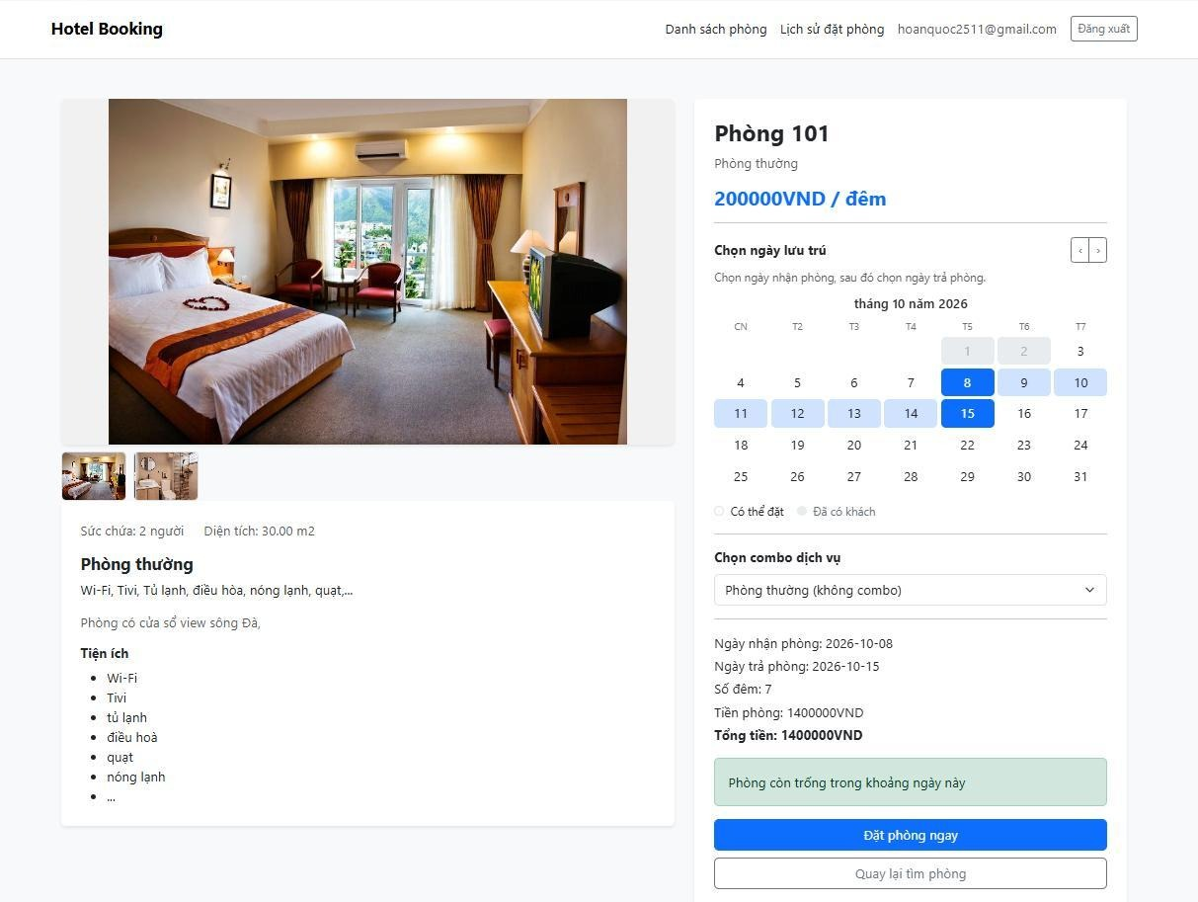
Hình 3.4.9 Chi tiết phòng và chọn ngày lưu trú
Mô tả: Trang chi tiết của một phòng (/customer/rooms/{id}), là nơi khách xem thông tin đầy đủ và chọn ngày ở.
- Bộ ảnh phòng: bấm ảnh thu nhỏ để đổi ảnh lớn.
- Thông tin phòng: sức chứa, diện tích, loại phòng, mô tả và danh sách tiện ích (Wi-Fi, Tivi, tủ lạnh, điều hòa…).
- Lịch chọn ngày lưu trú: khách bấm chọn ngày nhận rồi ngày trả, có nút chuyển tháng trước/sau; các ngày đã có khách được tô xám và không chọn được; khoảng ngày đã chọn được tô màu.
- Hệ thống tính ngay số đêm, tiền phòng và tổng tiền (ví dụ 08/10 – 15/10/2026: 7 đêm × 200.000 = 1.400.000 VND) và báo “Phòng còn trống trong khoảng ngày này” hoặc cảnh báo phòng đã được đặt.
- Nút Đặt phòng ngay chuyển sang bước xác nhận; nút Quay lại tìm phòng trở về trang tìm phòng.
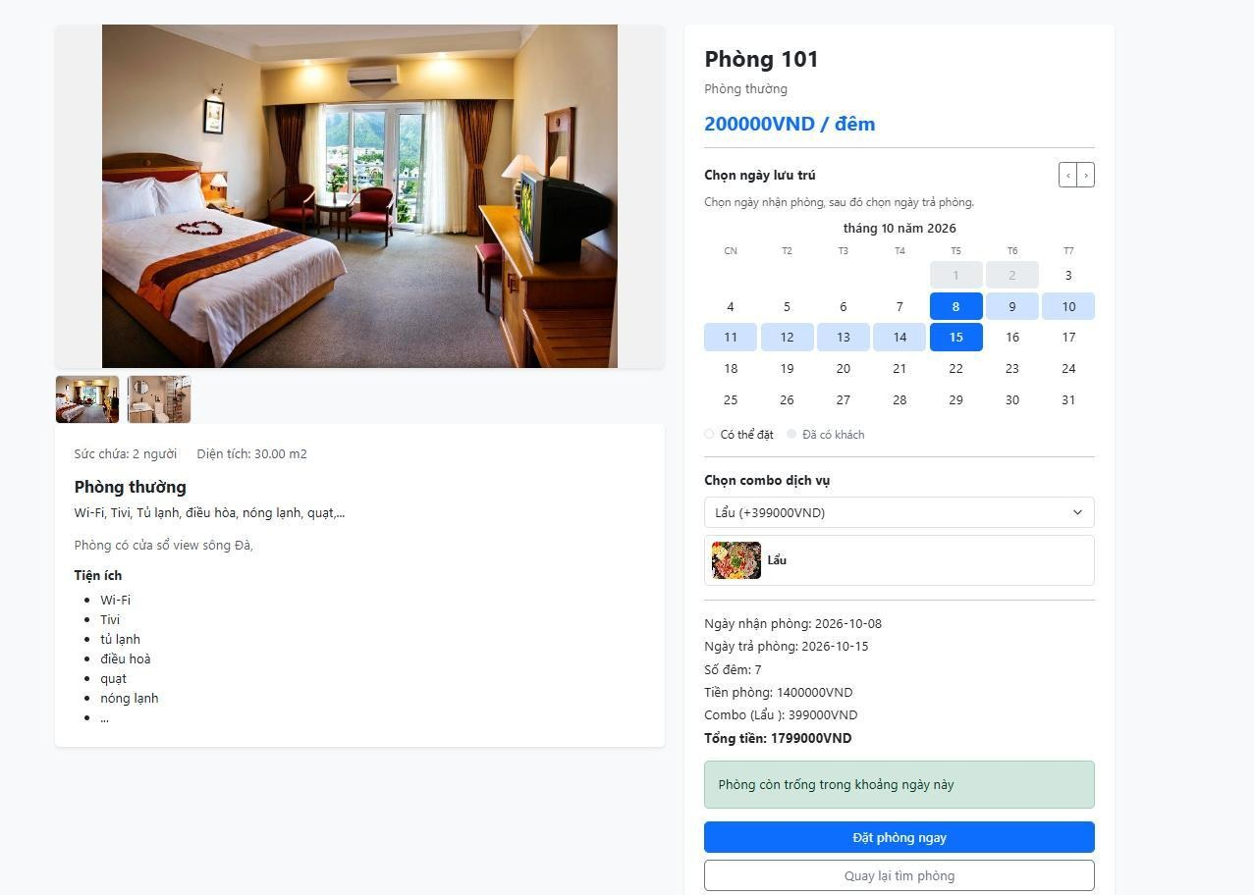
Hình 3.4.10 Chọn combo dịch vụ đi kèm
Mô tả: Trong trang chi tiết phòng, khách có thể chọn thêm combo dịch vụ ăn uống.
- Ô Chọn combo dịch vụ liệt kê các combo đang bán kèm giá (ví dụ “Lẩu (+399.000 VND)”); mặc định là “Phòng thường (không combo)”.
- Khi chọn, hệ thống hiển thị ảnh và tên combo, cộng tiền combo vào tổng tiền (1.400.000 + 399.000 = 1.799.000 VND).
- Combo đã bị quản trị viên ẩn sẽ không xuất hiện trong danh sách này.
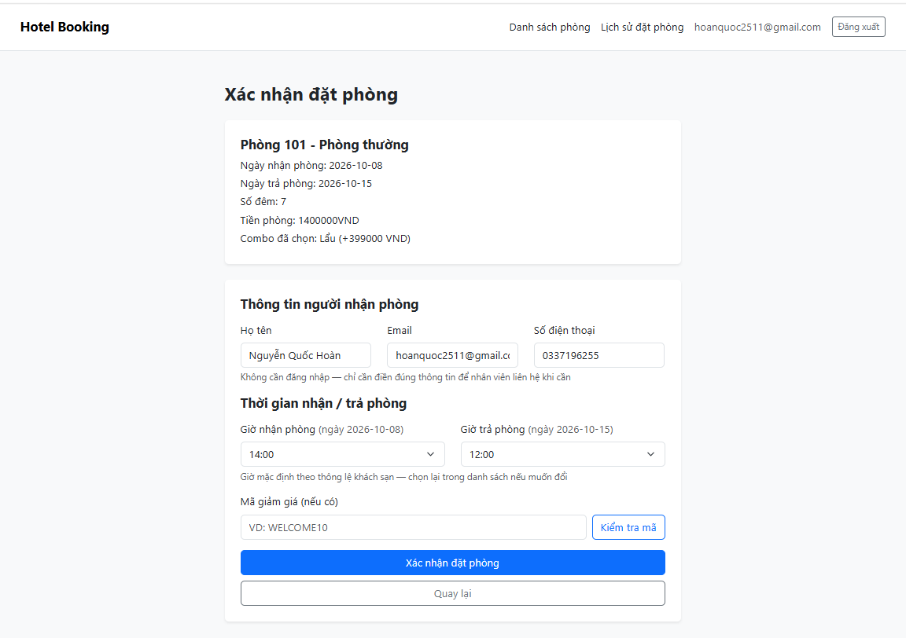
Hình 3.4.11 Xác nhận đặt phòng
Mô tả: Bước cuối trước khi tạo đơn (/customer/bookings/new).
- Phần tóm tắt: phòng, loại phòng, ngày nhận, ngày trả, số đêm, tiền phòng, combo đã chọn.
- Thông tin người nhận phòng (họ tên, email, số điện thoại): tự điền sẵn nếu khách đã đăng nhập; khách vãng lai không cần đăng nhập, chỉ cần điền đúng thông tin.
- Giờ nhận/trả phòng: mặc định 14:00 và 12:00, có thể chọn lại theo từng mốc 30 phút.
- Mã giảm giá: nhập mã và bấm Kiểm tra mã, hệ thống kiểm tra qua AJAX và báo ngay mã hợp lệ kèm số tiền được giảm, hoặc báo lỗi (mã không tồn tại, đã tắt, không áp dụng cho loại khách hàng). Mã có thể giảm theo phần trăm hoặc theo số tiền cố định.
- Bấm Xác nhận đặt phòng: hệ thống kiểm tra lại lần cuối phòng còn trống (tránh hai khách đặt trùng), lưu đơn ở trạng thái “Chờ xác nhận” và gửi email xác nhận tới khách. Nút Quay lại trở về trang trước.
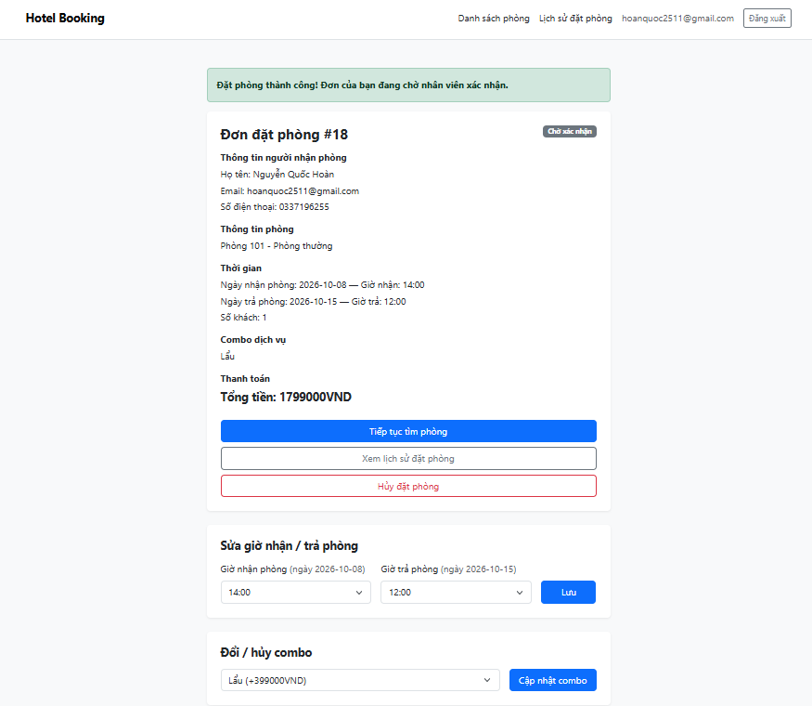
Hình 3.4.12 Đặt phòng thành công – đơn chờ nhân viên xác nhận
Mô tả: Trang chi tiết đơn hiển thị ngay sau khi đặt thành công.
- Thông báo “Đặt phòng thành công! Đơn của bạn đang chờ nhân viên xác nhận.”, mã đơn (ví dụ #18) và nhãn trạng thái Chờ xác nhận.
- Hiển thị đầy đủ: thông tin người nhận phòng, phòng, ngày/giờ nhận – trả, số khách, combo, tổng tiền.
- Các nút: Tiếp tục tìm phòng, Xem lịch sử đặt phòng, Hủy đặt phòng (có hộp thoại xác nhận).
- Sửa giờ nhận/trả phòng và Đổi/hủy combo: khi đổi combo hệ thống tự tính lại tiền combo, tiền giảm giá và tổng tiền; khi đổi giờ, đơn được gắn cờ “Khách đổi giờ nhận phòng” để nhân viên chú ý.
Lưu ý: khách chỉ được sửa giờ, đổi combo hoặc hủy khi đơn còn ở trạng thái Chờ xác nhận/Đã xác nhận và còn cách giờ nhận phòng ít nhất 6 tiếng. Ngoài ra, cứ 5 phút hệ thống tự động hủy các đơn “Chờ xác nhận” mà nhân viên chưa xác nhận khi đã sát giờ nhận phòng dưới 6 tiếng.
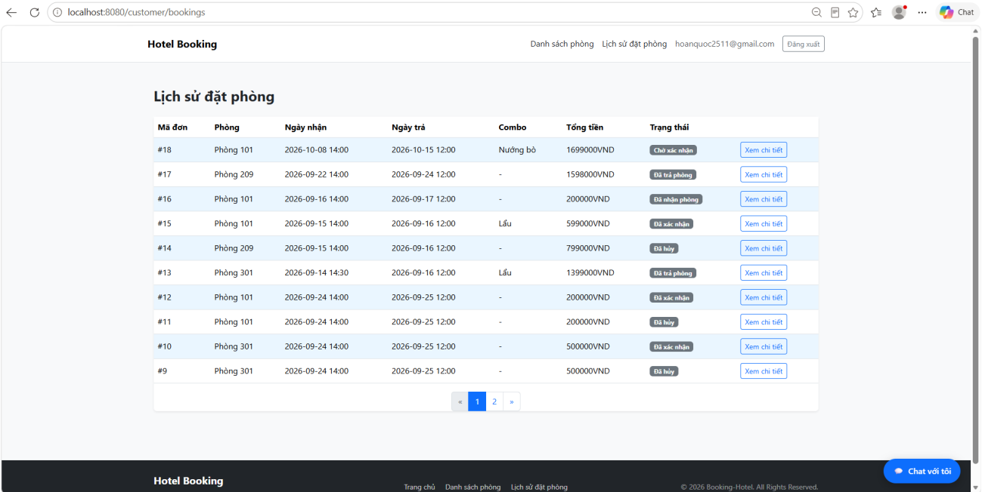
Hình 3.4.13 Lịch sử đặt phòng
Mô tả: Trang /customer/bookings (yêu cầu đăng nhập) liệt kê các đơn của chính khách hàng, đơn mới nhất ở trên.
- Bảng gồm: mã đơn, phòng, ngày – giờ nhận, ngày – giờ trả, combo, tổng tiền và trạng thái được tô màu theo từng loại (Chờ xác nhận, Đã xác nhận, Đã nhận phòng, Đã trả phòng, Đã hủy).
- Danh sách được phân trang 10 đơn/trang.
- Nút Xem chi tiết mở trang chi tiết từng đơn.
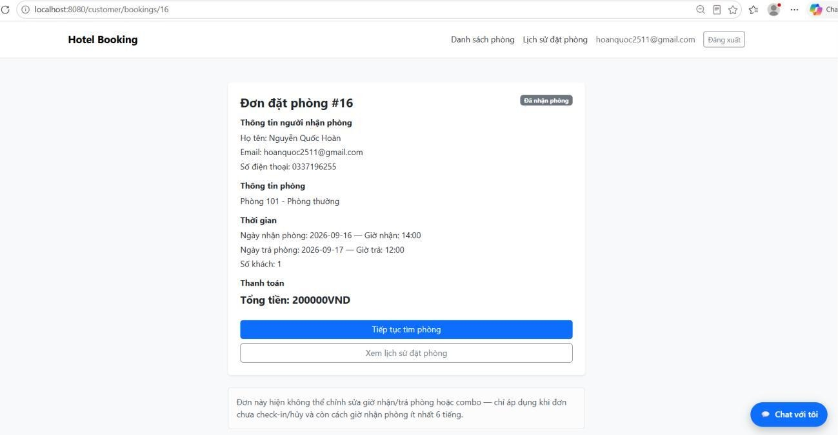
Hình 3.4.14 Chi tiết đơn trong lịch sử đặt phòng
Mô tả: Trang chi tiết một đơn đã đặt (ví dụ đơn #16 ở trạng thái Đã nhận phòng).
- Hiển thị thông tin người nhận phòng, phòng, thời gian, số khách và tổng tiền.
- Khi đơn đã check-in, đã trả phòng, đã hủy hoặc còn dưới 6 tiếng trước giờ nhận phòng, hệ thống ẩn các chức năng sửa/hủy và hiện ghi chú giải thích lý do.
- Khách chỉ xem được đơn của chính mình; truy cập đơn của người khác sẽ bị từ chối.

3.4.2 Phân hệ quản trị (nhân viên, quản trị viên)
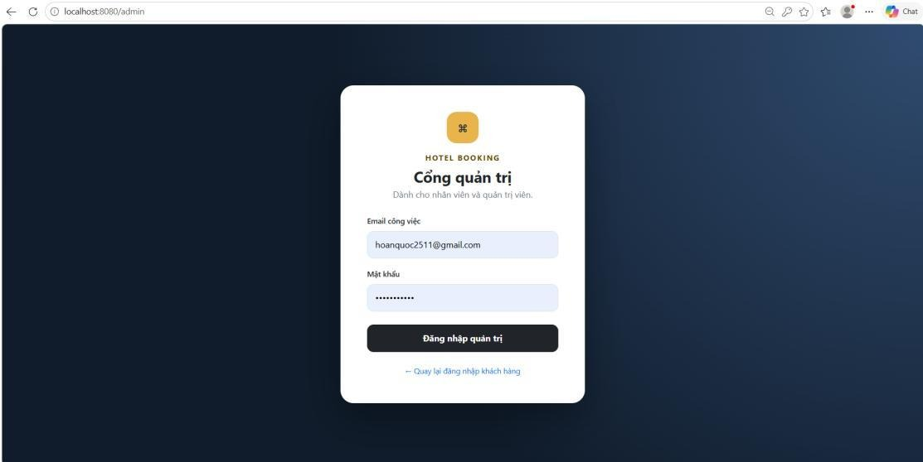
Hình 3.4.15 Cổng đăng nhập quản trị
Mô tả: Trang đăng nhập riêng cho nhân viên và quản trị viên tại đường dẫn /admin, tách biệt với cổng khách hàng.
- Nhập email công việc và mật khẩu, bấm Đăng nhập quản trị; đăng nhập thành công chuyển tới trang Tổng quan (/admin/dashboard).
- Tài khoản khách hàng đăng nhập ở cổng này bị từ chối với thông báo “Tài khoản không có quyền truy cập khu vực quản trị.”.
- Liên kết “← Quay lại đăng nhập khách hàng” chuyển về cổng /login.
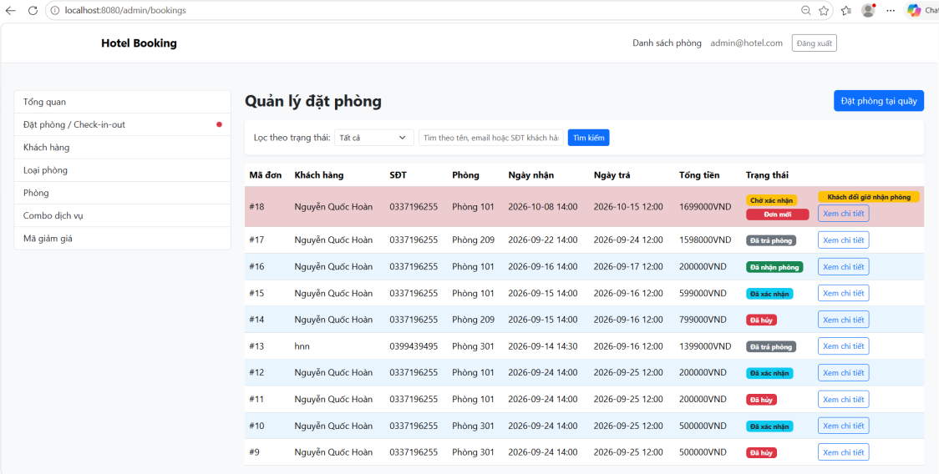
Hình 3.4.16 Quản lý đặt phòng (check-in / check-out)
Mô tả: Trang /admin/bookings là màn hình làm việc chính của lễ tân. Thanh menu bên trái (sidebar) dùng chung cho mọi trang quản trị, có chấm đỏ báo khi có đơn mới.
- Lọc theo trạng thái (tự áp dụng khi đổi lựa chọn), ô tìm kiếm theo tên, email hoặc số điện thoại khách, nút Tìm kiếm và Bỏ lọc.
- Bảng đơn gồm: mã đơn, khách hàng, SĐT, phòng, ngày – giờ nhận, ngày – giờ trả, tổng tiền và trạng thái có màu riêng.
- Đơn khách vừa đặt mà nhân viên chưa mở xem được tô nổi bật với nhãn “Đơn mới”; đơn có khách vừa đổi giờ nhận phòng hiển thị nhãn “Khách đổi giờ nhận phòng”.
- Nút Đặt phòng tại quầy (góc phải) để tạo đơn cho khách vãng lai; nút Xem chi tiết trên từng dòng để xử lý đơn.
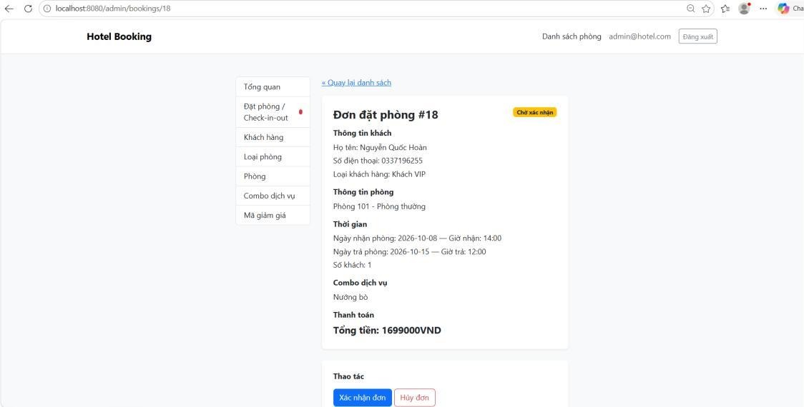
Hình 3.4.17 Chi tiết đơn – xác nhận đơn đặt phòng
Mô tả: Trang chi tiết đơn (/admin/bookings/{id}) với đơn đang ở trạng thái Chờ xác nhận.
- Hiển thị: thông tin khách (họ tên, SĐT, loại khách hàng), phòng, ngày/giờ nhận – trả, số khách, combo, mã giảm giá và số tiền giảm (nếu có), tổng tiền.
- Khi nhân viên mở xem, hệ thống tự tắt cờ “Đơn mới”/“Khách đổi giờ” của đơn này.
- Khu Thao tác chỉ hiện nút phù hợp với trạng thái hiện tại: Xác nhận đơn (Chờ xác nhận → Đã xác nhận, gửi email cho khách) và Hủy đơn (có hộp thoại xác nhận).
- Liên kết « Quay lại danh sách để về trang quản lý đặt phòng.
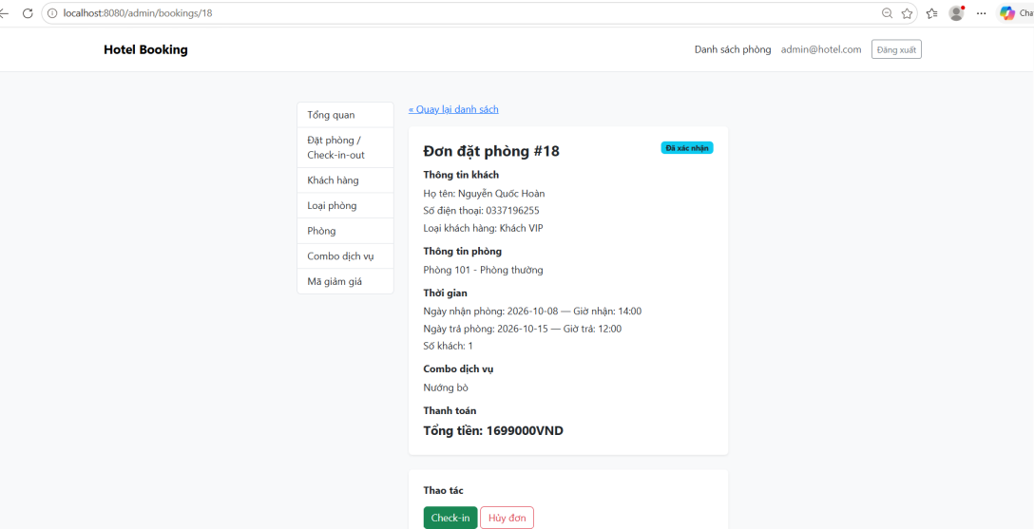
Hình 3.4.18 Check-in cho khách
Mô tả: Đơn đã ở trạng thái Đã xác nhận.
- Khu Thao tác hiển thị nút Check-in và Hủy đơn.
- Khi check-in, đơn chuyển sang “Đã nhận phòng”, phòng tương ứng tự chuyển sang trạng thái “Đang sử dụng” và khách nhận email thông báo.
- Hệ thống chỉ cho phép check-in đơn đã được xác nhận, không thể bỏ qua bước xác nhận.
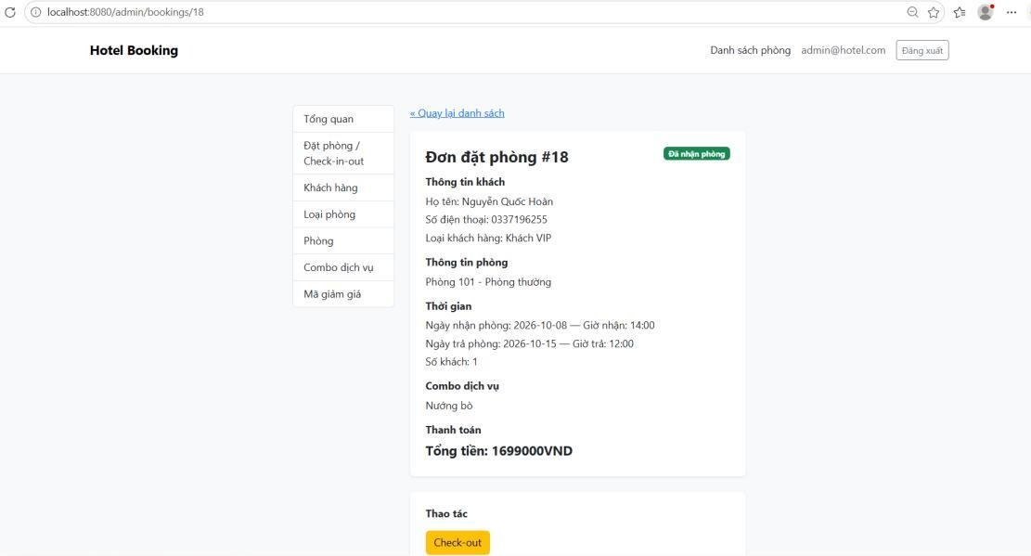
Hình 3.4.19 Check-out cho khách
Mô tả: Đơn ở trạng thái Đã nhận phòng.
- Khu Thao tác chỉ còn nút Check-out; ở trạng thái này đơn không thể bị hủy.
- Chỉ đơn đã check-in mới được check-out.
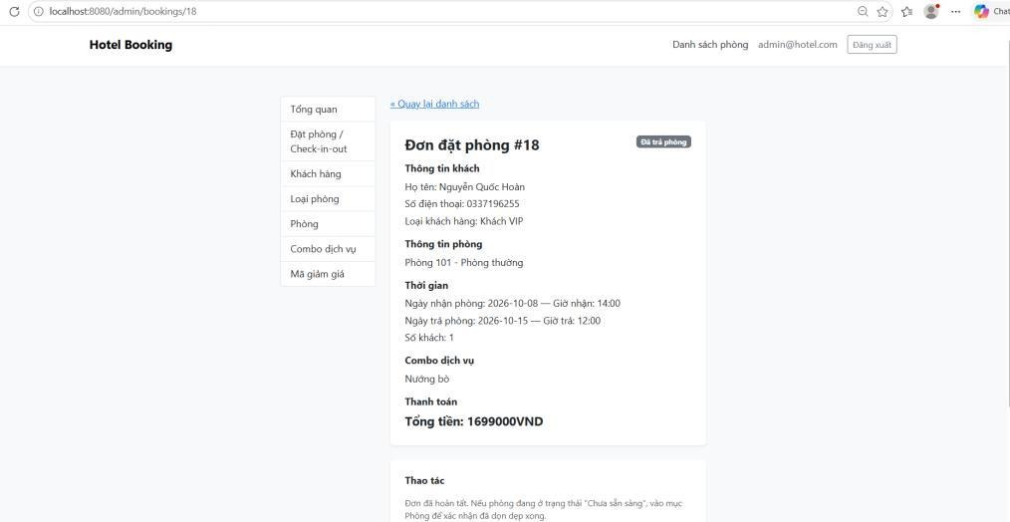
Hình 3.4.20 Check-out thành công – phòng chuyển sang trạng thái dọn dẹp
Mô tả: Sau khi check-out, đơn chuyển sang “Đã trả phòng” và không còn thao tác nào.
- Phòng tương ứng tự chuyển sang trạng thái “Chưa sẵn sàng (đang dọn dẹp)”, trang hiển thị ghi chú nhắc nhân viên xác nhận dọn dẹp xong ở mục Phòng.
- Khách nhận email thông báo cập nhật trạng thái đơn.
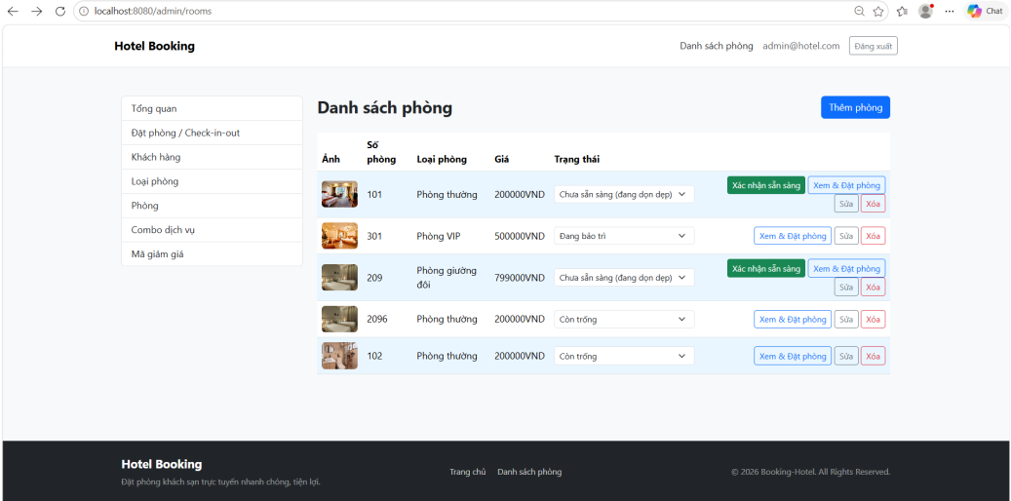
Hình 3.4.21 Quản lý danh sách phòng
Mô tả: Trang /admin/rooms liệt kê toàn bộ phòng.
- Bảng gồm: ảnh, số phòng, loại phòng, giá và ô trạng thái cho phép đổi trực tiếp (Còn trống, Đã được đặt, Đang sử dụng, Đang bảo trì, Chưa sẵn sàng).
- Phòng đang chờ dọn dẹp có thêm nút Xác nhận sẵn sàng.
- Các nút trên từng dòng: Xem & Đặt phòng (xem lịch trống, tính tiền và đặt phòng tại quầy cho đúng phòng đó), Sửa, Xóa.
- Nút Thêm phòng (chỉ quản trị viên được tạo mới).
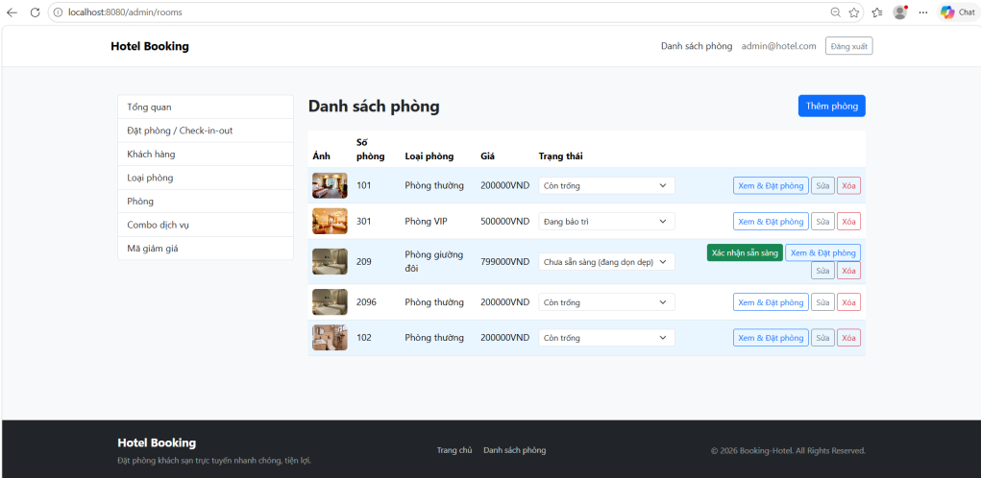
Hình 3.4.22 Xác nhận phòng sẵn sàng trở lại trạng thái trống
Mô tả: Sau khi dọn dẹp xong, nhân viên bấm Xác nhận sẵn sàng.
- Phòng chuyển từ “Chưa sẵn sàng (đang dọn dẹp)” về “Còn trống” (ví dụ phòng 101), khách có thể đặt lại ngay.
- Thao tác chỉ áp dụng cho phòng đang ở trạng thái chờ dọn dẹp.
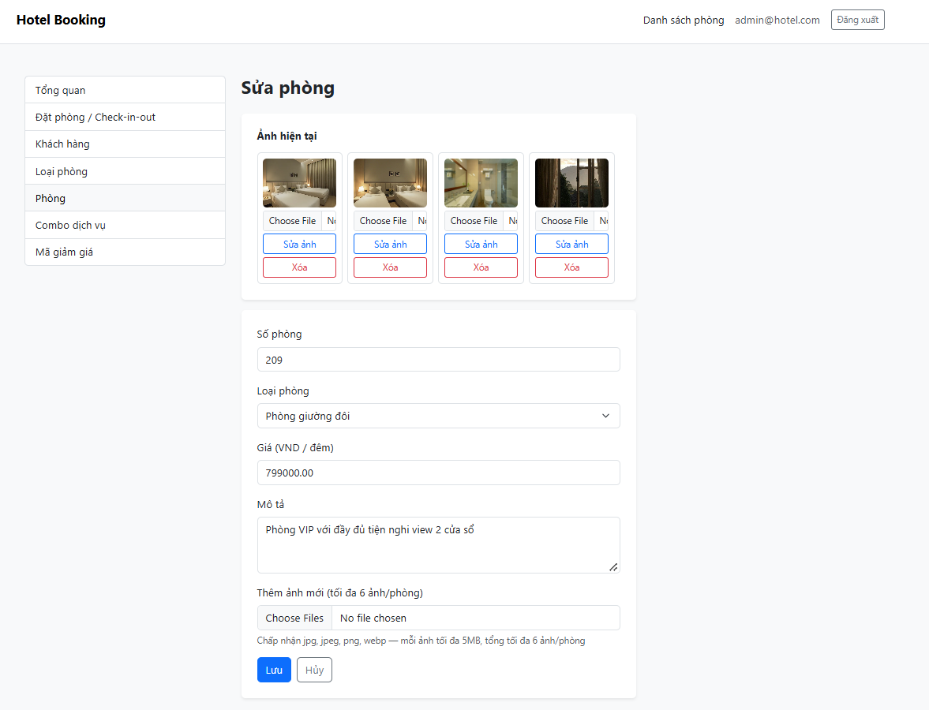
Hình 3.4.23 Sửa thông tin phòng
Mô tả: Trang sửa phòng (/admin/rooms/{id}/edit).
- Quản lý ảnh hiện tại: thay từng ảnh (chọn file rồi bấm Sửa ảnh) hoặc xóa từng ảnh.
- Sửa số phòng (không được trùng với phòng khác), loại phòng, giá/đêm, mô tả.
- Thêm ảnh mới: chấp nhận jpg, jpeg, png, webp; mỗi ảnh tối đa 5MB, tổng tối đa 6 ảnh/phòng.
- Nút Lưu và Hủy.
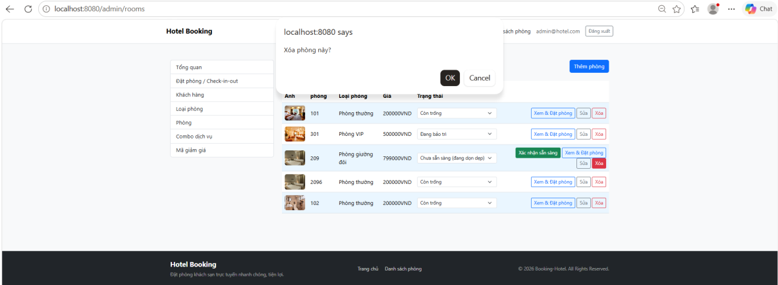
Hình 3.4.24 Xóa phòng
Mô tả: Khi bấm Xóa, trình duyệt hiện hộp thoại “Xóa phòng này?” để xác nhận.
- Đồng ý (OK) thì phòng và toàn bộ ảnh của phòng bị xóa; Cancel thì hủy thao tác.
- Phòng đã có lịch sử đặt phòng sẽ không được xóa, hệ thống báo lỗi để bảo toàn dữ liệu.
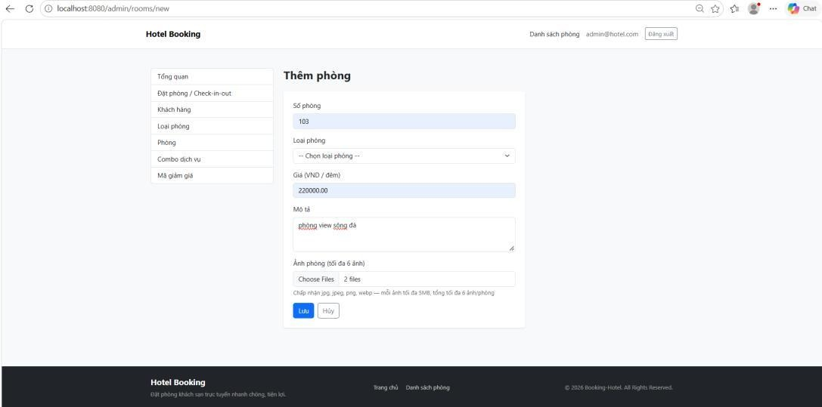
Hình 3.4.25 Thêm phòng mới
Mô tả: Form thêm phòng (/admin/rooms/new), chỉ quản trị viên được truy cập.
- Nhập số phòng, chọn loại phòng, giá/đêm, mô tả và tải lên ảnh phòng (tối đa 6 ảnh, mỗi ảnh ≤ 5MB).
- Nếu chưa có loại phòng nào, form hiện liên kết “Tạo loại phòng ngay”.
- Số phòng trùng sẽ bị báo lỗi.
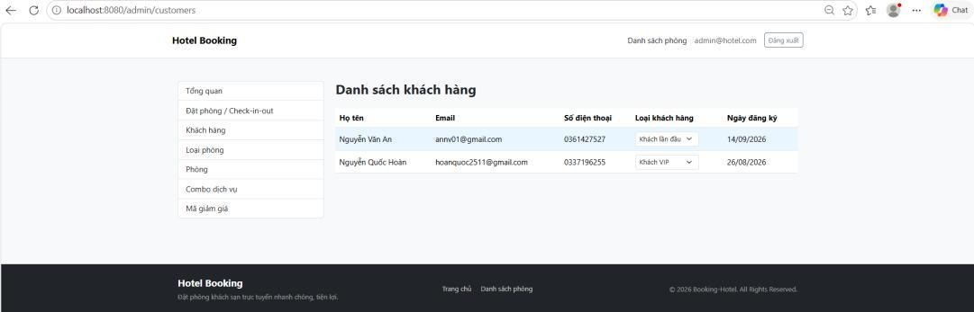
Hình 3.4.26 Quản lý khách hàng
Mô tả: Trang /admin/customers liệt kê các tài khoản khách hàng.
- Bảng gồm: họ tên, email, số điện thoại, loại khách hàng, ngày đăng ký.
- Nhân viên đổi loại khách hàng (Khách lần đầu, Khách quen, Khách VIP) ngay trên bảng, lưu tự động khi chọn.
- Loại khách hàng quyết định khách được dùng những mã giảm giá nào.
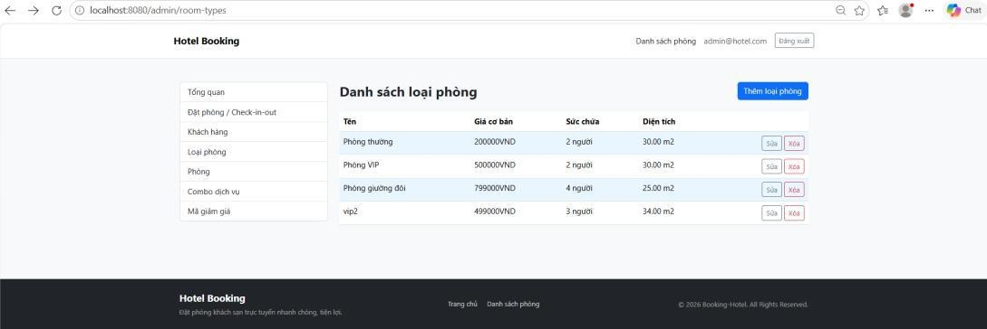
Hình 3.4.27 Quản lý loại phòng
Mô tả: Trang /admin/room-types.
- Bảng gồm: tên loại phòng, giá cơ bản, sức chứa, diện tích.
- Nút Thêm loại phòng (chỉ quản trị viên), Sửa, Xóa (có hộp thoại xác nhận).
- Không xóa được loại phòng vẫn còn phòng thuộc loại đó.
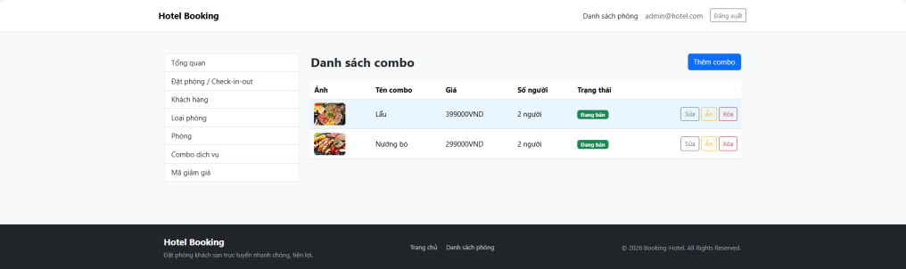
Hình 3.4.28 Quản lý combo dịch vụ
Mô tả: Trang /admin/combos.
- Bảng gồm: ảnh, tên combo, giá, số người áp dụng, trạng thái (Đang bán / Đã ẩn).
- Nút Thêm combo, và trên từng dòng: Sửa, Ẩn/Hiện, Xóa (có xác nhận).
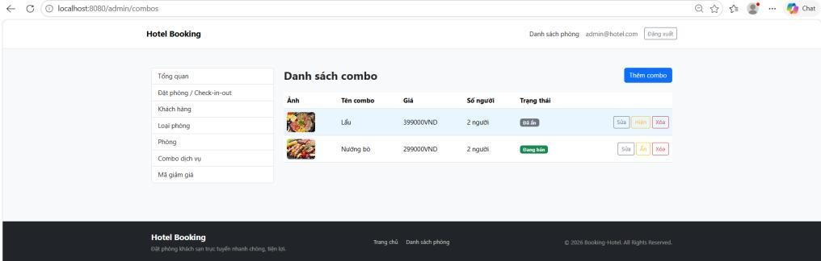
Hình 3.4.29 Ẩn combo không hiển thị với khách hàng
Mô tả: Sau khi bấm Ẩn, combo (ví dụ Lẩu) chuyển sang trạng thái “Đã ẩn”.
- Combo đã ẩn không còn xuất hiện trong danh sách chọn combo của khách và của form đặt phòng tại quầy.
- Bấm Hiện để mở bán lại; các đơn cũ đã chọn combo này không bị ảnh hưởng.
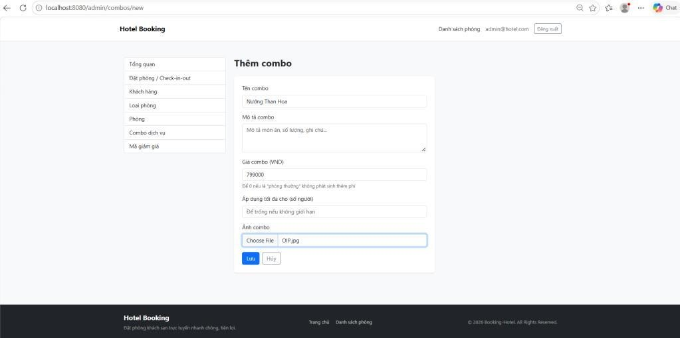
Hình 3.4.30 Thêm combo
Mô tả: Form thêm combo mới (/admin/combos/new), chỉ quản trị viên được tạo.
- Nhập tên combo, mô tả (món ăn, số lượng, ghi chú), giá (để 0 nếu là phòng thường không phát sinh phí), số người tối đa (để trống nếu không giới hạn) và ảnh combo.
- Nút Lưu và Hủy.
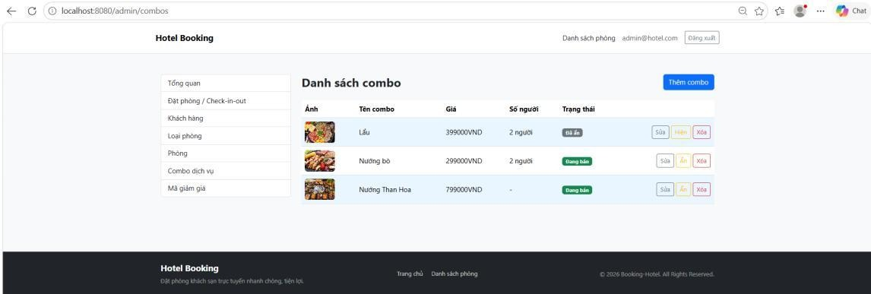
Hình 3.4.31 Thêm combo thành công
Mô tả: Sau khi lưu, hệ thống quay về danh sách combo.
- Combo vừa tạo (ví dụ “Nướng Than Hoa”) xuất hiện trong danh sách ở trạng thái Đang bán, khách có thể chọn ngay.
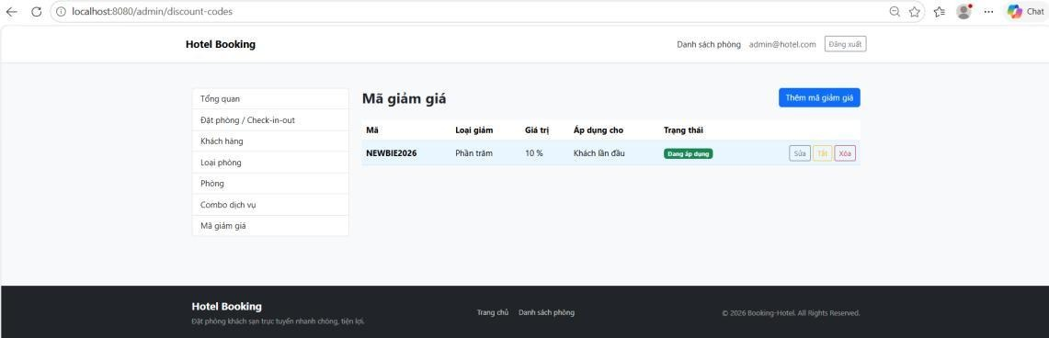
Hình 3.4.32 Quản lý mã giảm giá
Mô tả: Trang /admin/discount-codes.
- Bảng gồm: mã, loại giảm (Phần trăm hoặc Số tiền cố định), giá trị, đối tượng áp dụng (một loại khách hàng hoặc tất cả khách hàng), trạng thái (Đang áp dụng / Đã tắt).
- Nút Thêm mã giảm giá và trên từng dòng: Sửa, Tắt/Bật, Xóa (có xác nhận).
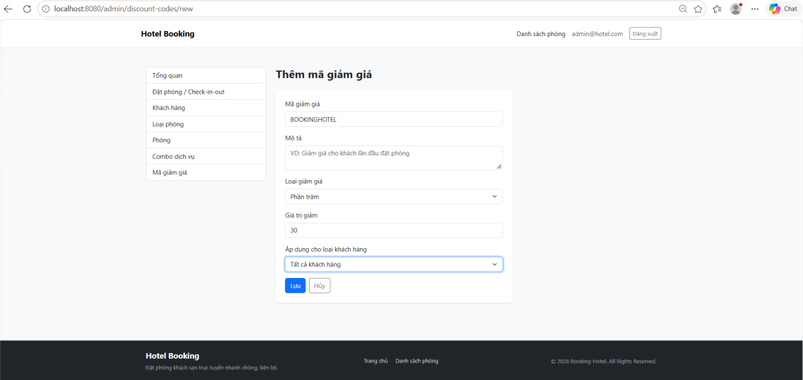
Hình 3.4.33 Thêm mã giảm giá
Mô tả: Form thêm mã giảm giá (/admin/discount-codes/new), chỉ quản trị viên được tạo.
- Nhập mã (tự động chuyển thành chữ in hoa, không được trùng mã đã có), mô tả, loại giảm giá, giá trị giảm và chọn loại khách hàng được áp dụng (hoặc Tất cả khách hàng).
- Với loại Phần trăm, số tiền giảm tính theo % trên (tiền phòng + combo); với loại Số tiền cố định, số tiền giảm không vượt quá tổng tiền.
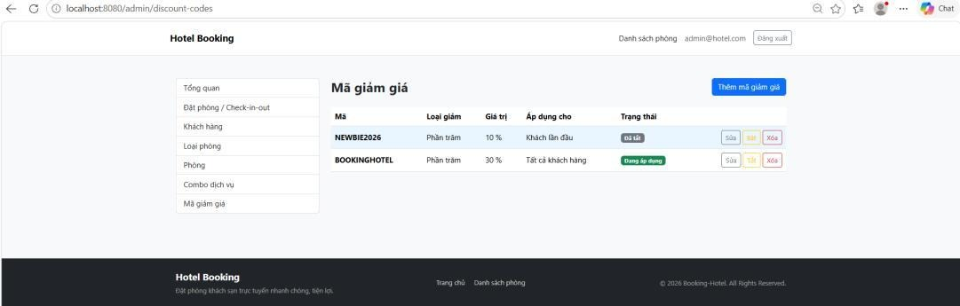
Hình 3.4.34 Tắt mã giảm giá (khách hàng không sử dụng được)
Mô tả: Sau khi bấm Tắt, mã (ví dụ NEWBIE2026) chuyển sang trạng thái “Đã tắt”.
- Khách nhập mã đã tắt sẽ nhận thông báo “Mã giảm giá không tồn tại hoặc đã ngừng áp dụng”.
- Bấm Bật để kích hoạt lại mã.
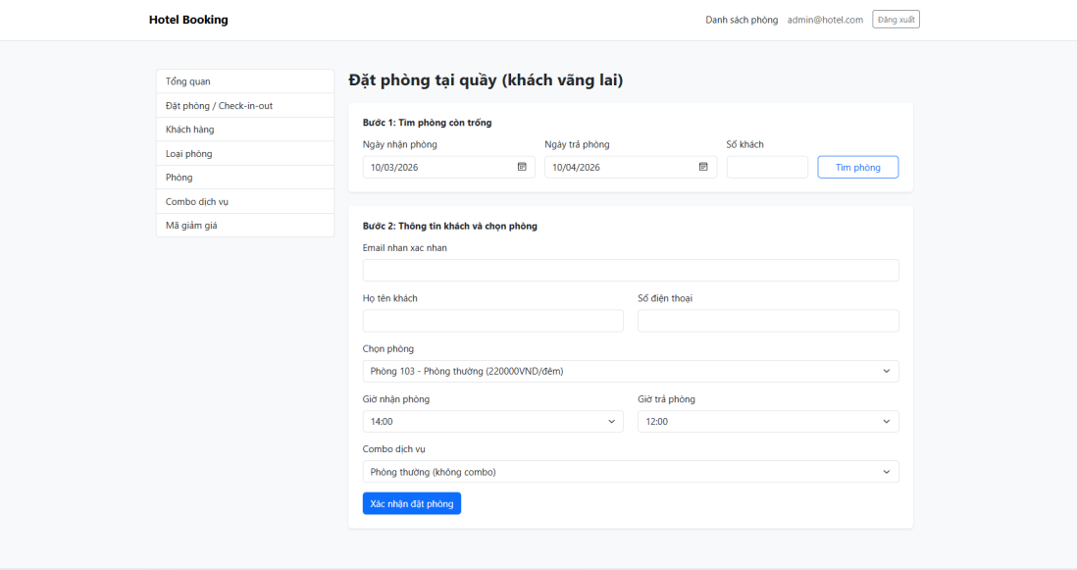
Hình 3.4.35 Đặt phòng tại quầy cho khách vãng lai
Mô tả: Trang /admin/bookings/walk-in/new giúp nhân viên đặt phòng cho khách đến trực tiếp mà không cần tài khoản.
- Bước 1 – Tìm phòng còn trống: chọn ngày nhận, ngày trả, số khách và bấm Tìm phòng.
- Bước 2 – Thông tin khách và chọn phòng: nhập email nhận xác nhận, họ tên, số điện thoại; chọn phòng trong danh sách phòng còn trống (kèm giá/đêm), giờ nhận/trả và combo dịch vụ.
- Bấm Xác nhận đặt phòng: hệ thống tìm tài khoản theo số điện thoại hoặc tự tạo tài khoản cho khách vãng lai, tạo đơn ở trạng thái Đã xác nhận ngay (không qua bước chờ duyệt), gửi email xác nhận và quay về danh sách đặt phòng.
- Nếu vào từ nút “Xem & Đặt phòng” của một phòng cụ thể, phòng và combo được điền sẵn.
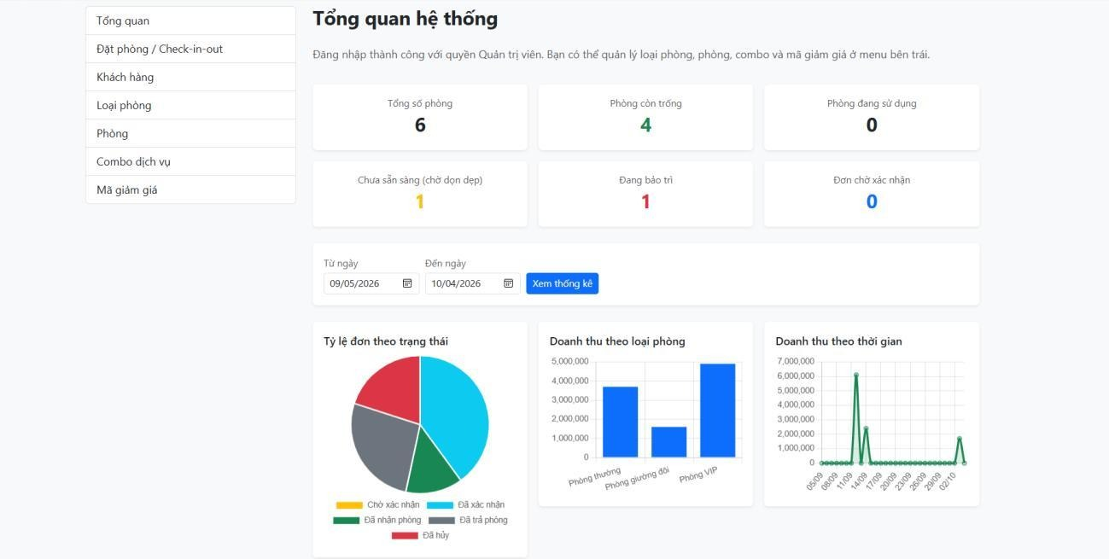
Hình 3.4.36 Giao diện tổng quan (dashboard)
Mô tả: Trang /admin/dashboard hiển thị sau khi đăng nhập quản trị.
- Lời chào theo vai trò (Quản trị viên hoặc Nhân viên).
- Các thẻ số liệu: tổng số phòng, phòng còn trống, phòng đang sử dụng, phòng chưa sẵn sàng (chờ dọn dẹp), phòng đang bảo trì, số đơn chờ xác nhận.
- Bộ lọc Từ ngày – Đến ngày và nút Xem thống kê.
- Ba biểu đồ (Chart.js): biểu đồ tròn tỷ lệ đơn theo trạng thái, biểu đồ cột doanh thu theo loại phòng, biểu đồ đường doanh thu theo thời gian (gom theo ngày nếu khoảng lọc ≤ 31 ngày, ngược lại gom theo tháng).
- Đơn đã hủy không được tính vào doanh thu.

3.5 Kiểm thử
Hệ thống được kiểm thử ở ba cấp độ: kiểm thử đơn vị (Unit test), kiểm thử tích hợp (Integration test) và kiểm thử hệ thống (System test), với tổng cộng 1.284 test case. Toàn bộ test case Unit, Integration và phần lớn test case System được viết thành mã kiểm thử tự động bằng JUnit 5, chạy bằng một lệnh mvn test; kết quả Pass/Fail được ghi nhận trực tiếp từ lần chạy thật. Mục này trình bày kế hoạch, cách xây dựng test case, kết quả tổng hợp và một số test case tiêu biểu; danh sách đầy đủ 1.284 test case được trình bày trong file phụ lục PhuLuc_TestCase_HotelBooking_Nhom9.xlsx nộp kèm báo cáo.

3.5.1 Kế hoạch và môi trường kiểm thử
Mục tiêu: xác nhận các quy tắc nghiệp vụ quan trọng hoạt động đúng thiết kế (chống đặt trùng phòng, tính tiền và giảm giá, máy trạng thái đơn đặt phòng, quy tắc sửa đơn trước 6 tiếng), phân quyền đúng theo ba vai trò, toàn bộ luồng sử dụng chạy được trên ứng dụng thật; đồng thời phát hiện và khắc phục lỗi trước khi bàn giao. Kiểm thử được tiến hành trong hai đợt:
- Đợt 1 (02/10/2026): 179 test case (119 Unit, 40 Integration, 20 System). System test đợt này thực hiện bằng lệnh curl gửi HTTP tới ứng dụng đã đóng gói.
- Đợt 2 (04/10/2026): mở rộng thành 1.264 test case tự động (gồm cả 159 test case JUnit của đợt 1 được chạy lại để kiểm thử hồi quy); System test được tự động hóa bằng cách khởi động ứng dụng thật trên Tomcat nhúng và gửi HTTP thật như trình duyệt.
Bảng 3.5.1 Công cụ và môi trường kiểm thử
Thành phần | Công cụ | Vai trò
Nền tảng | JDK 21, Apache Maven, Spring Boot 3.3.4 | Biên dịch và chạy toàn bộ bộ test bằng lệnh mvn test
Khung kiểm thử | JUnit 5, @ParameterizedTest | Viết test case; mỗi bộ dữ liệu của test tham số hóa là một test case
Giả lập phụ thuộc | Mockito | Giả lập Repository, EmailService để kiểm thử riêng logic từng lớp Service
Kiểm thử tích hợp | Spring Boot Test, MockMvc, spring-security-test | Gửi request qua DispatcherServlet và 2 SecurityFilterChain, kiểm tra view, model, CSDL
CSDL kiểm thử | H2 in-memory (chế độ MySQL) | CSDL tạm cho mỗi lần chạy; Integration test tự rollback sau mỗi test case
Kiểm thử hệ thống | Tomcat nhúng, java.net.http.HttpClient | Chạy ứng dụng thật, gửi HTTP có cookie phiên và CSRF token như trình duyệt
Ghi nhận kết quả | Maven Surefire, TcRecorder (tự viết) | Ghi kết quả từng test case ra file để lập bảng tổng hợp và file phụ lục
Quy trình mỗi đợt: chạy toàn bộ bộ test trên mã nguồn hiện tại, ghi nhận kết quả lần chạy đầu → phân tích các test case Fail, xác định lỗi → sửa mã nguồn → chạy lại toàn bộ bộ test (kiểm thử hồi quy) và ghi nhận kết quả sau khắc phục.

3.5.2 Xây dựng test case
Bảng 3.5.2 Phạm vi và cách thực hiện của từng cấp kiểm thử
Cấp kiểm thử | Đối tượng | Cách thực hiện | Số TC
Unit test (UT) | Từng lớp riêng lẻ: Service, DTO, Entity/Enum, Security, tiện ích | Gọi trực tiếp phương thức; phụ thuộc được giả lập bằng Mockito; DTO kiểm tra bằng Jakarta Validator | 794
Integration test (IT) | Controller + Service + Repository + Spring Security + CSDL | MockMvc gửi request vào ứng dụng, kiểm tra mã HTTP, chuyển hướng, view, model và dữ liệu trong CSDL | 340
System test (ST) | Toàn bộ ứng dụng đang chạy | Khởi động ứng dụng thật, đăng nhập/gửi form/gọi API bằng HTTP như người dùng | 150
Tổng |  |  | 1.284
Các kỹ thuật thiết kế test case được áp dụng:
- Phân vùng tương đương: dữ liệu hợp lệ/không hợp lệ như số điện thoại 10 số bắt đầu bằng 0 và các dạng sai (9 số, 11 số, có chữ, đầu +84…), email đúng/sai định dạng, định dạng file ảnh được phép và bị cấm.
- Phân tích giá trị biên: mật khẩu 5 và 6 ký tự; mã giảm 100% và 100,01%; còn 355 và 365 phút trước giờ nhận phòng (quy tắc 6 tiếng); 6 và 7 ảnh/phòng; khoảng thống kê 31 và 32 ngày.
- Bảng quyết định: ma trận phân quyền 4 vai trò × 23 đường dẫn; đối tượng áp dụng của mã giảm giá × loại khách hàng; trạng thái phòng × trùng lịch.
- Kiểm thử chuyển trạng thái: 5 trạng thái đơn × 5 thao tác (xác nhận, check-in, check-out, nhân viên hủy, khách hủy), kèm trạng thái phòng đi kèm.
- Kiểm thử theo kịch bản: các kịch bản đầu-cuối mô phỏng thao tác thật của khách và nhân viên (mục 3.5.3).

3.5.3 Kịch bản test
Ngoài các test case kiểm tra từng chức năng riêng lẻ, hệ thống được kiểm thử theo các kịch bản sử dụng hoàn chỉnh trên ứng dụng thật, chạy tuần tự trên cùng một bộ dữ liệu (Bảng 3.5.3).
Bảng 3.5.3 Các kịch bản kiểm thử đầu-cuối
Mã | Kịch bản | Các bước chính | Test case
KB-01 | Khách vãng lai đặt phòng trực tuyến | Tìm phòng → xem chi tiết, chọn combo → xác nhận → kiểm tra mã giảm giá → gửi đơn (Chờ xác nhận, tổng tiền đã trừ giảm giá); khách thứ hai đặt trùng ngày bị từ chối | ST-128 → ST-133
KB-02 | Nhân viên xử lý trọn vòng đời đơn | Thấy đơn mới → xác nhận → check-in (phòng Đang sử dụng) → check-out (phòng Chưa sẵn sàng) → xác nhận phòng sẵn sàng → doanh thu lên dashboard | ST-134 → ST-142
KB-03 | Khách hàng tự quản lý đơn | Đăng nhập → đặt phòng → xem lịch sử → đổi giờ nhận/trả (nhân viên thấy cảnh báo) → thêm combo (tính lại tiền) → tự hủy đơn | ST-143 → ST-146
KB-04 | Đặt phòng tại quầy | Nhân viên tìm phòng trống → nhập thông tin khách → đơn Đã xác nhận ngay → tài khoản khách được tạo tự động | ST-147 → ST-148
KB-05 | Quản lý mã giảm giá và combo | Tạo mã → khách kiểm tra hợp lệ → tắt mã → báo ngừng áp dụng; ẩn combo → combo biến mất phía khách | ST-149 → ST-150

3.5.4 Kết quả kiểm thử
Kết quả tổng hợp theo cấp kiểm thử được trình bày ở Bảng 3.5.4. Ở lần chạy đầu có 11 test case Fail (0,9%); sau khi khắc phục các lỗi tương ứng và chạy lại toàn bộ, 1.284/1.284 test case đều Pass. Số liệu chi tiết theo từng module có trong sheet “Tổng hợp” của file phụ lục.
Bảng 3.5.4 Tổng hợp kết quả kiểm thử theo cấp
Cấp kiểm thử | Số TC | Pass lần đầu | Fail lần đầu | Tỷ lệ Pass lần đầu | Pass sau khắc phục | Tỷ lệ Pass sau
Unit test | 794 | 792 | 2 | 99,7% | 794 | 100,0%
Integration test | 340 | 336 | 4 | 98,8% | 340 | 100,0%
System test | 150 | 145 | 5 | 96,7% | 150 | 100,0%
Tổng cộng | 1.284 | 1.273 | 11 | 99,1% | 1.284 | 100,0%
Bảng 3.5.5 Tổng hợp kết quả theo đợt kiểm thử
Đợt kiểm thử | Số TC | Pass lần đầu | Fail lần đầu | Sau khắc phục
Đợt 1 (02/10/2026) | 179 | 173 | 6 | 179/179 Pass (sửa BUG-01 → BUG-04)
Đợt 2 (04/10/2026) – chạy tự động toàn bộ | 1.264 | 1.259 | 5 | 1.264/1.264 Pass (sửa BUG-06, BUG-07)
Trong đợt 2, 159 test case JUnit của đợt 1 được chạy lại cùng các test case mới và vẫn Pass toàn bộ, chứng tỏ các lỗi đã sửa ở đợt 1 không tái xuất hiện.

3.5.5 Lỗi phát hiện và cách khắc phục
Quá trình kiểm thử phát hiện 7 lỗi chức năng và 1 lỗi cấu hình (Bảng 3.5.6). Tất cả đã được khắc phục và kiểm chứng lại bằng chính các test case phát hiện ra lỗi.
Bảng 3.5.6 Danh sách lỗi phát hiện và cách khắc phục
Mã lỗi | Mô tả lỗi | Phát hiện bởi | Cách khắc phục
BUG-01 | Form mã giảm giá cho phép lưu mã giảm theo phần trăm lớn hơn 100% (ví dụ "giảm 150%"). | UT-366 | Thêm @AssertTrue isDiscountValueValid() vào DiscountCodeRequest: mã loại PERCENTAGE phải có giá trị ≤ 100.
BUG-02 | Mở chi tiết phòng/đơn với id không tồn tại, hoặc xem đơn của người khác, ứng dụng trả trang lỗi máy chủ 500. | IT-123, IT-127 | Thêm @ControllerAdvice GlobalExceptionHandler bắt BusinessException, trả trang error/business-error.html (HTTP 404) thân thiện.
BUG-03 | Tạo mã giảm giá trùng nhưng khác chữ hoa/thường ("duptest" và "DUPTEST") lọt qua kiểm tra, gây lỗi 500. | UT-357, IT-136 | DiscountCodeService.create()/update(): chuẩn hóa mã về chữ hoa trước khi kiểm tra trùng.
BUG-04 | Khách ghé thăm lần đầu mở trang danh sách phòng bị cắt ngang giữa chừng (mất phần footer). | ST-011 | Thêm filter csrfTokenEagerLoadFilter ngay sau CsrfFilter trong cả 2 SecurityFilterChain để tạo token từ đầu request.
BUG-05 | Nhân viên đang đặt phòng tại quầy, bấm logo "Hotel Booking" hoặc "Danh sách phòng" trên header thì bị chuyển sang giao diện khách hàng. | Phát hiện khi dùng thử; kiểm chứng bằng ST-012 … ST-017 (6 TC) | fragments/header.html: với ADMIN/STAFF, logo trỏ /admin/dashboard và "Danh sách phòng" trỏ /admin/rooms; thêm liên kết "Quay lại" trên form đặt phòng tại quầy.
BUG-06 | Khách gõ mã giảm giá chữ thường ("sale10"): nút "Kiểm tra mã" báo không hợp lệ, nhưng bấm "Xác nhận đặt phòng" thì mã vẫn được giảm. | IT-230 | Chuẩn hóa mã (trim + chữ hoa) trong validateAndCalculateDiscount() giống BookingService.
BUG-07 | Footer của mọi trang quản trị vẫn có liên kết "Trang chủ", "Danh sách phòng" dẫn nhân viên sang giao diện khách hàng. | ST-025 … ST-028 (4 TC) | fragments/footer.html: với ADMIN/STAFF hiển thị liên kết Tổng quan, Đặt phòng, Phòng trong khu quản trị.
CFG-01 | Lệnh "mvn test" không chạy các lớp Integration test (*IT) đã viết ở đợt 1. | Phát hiện khi chạy toàn bộ bộ test đợt 2 | Cấu hình maven-surefire-plugin trong pom.xml chạy cả các lớp *Test.java, *IT.java, *ST.java.

3.5.6 Một số test case tiêu biểu
Bảng 3.5.7 trích 17 test case tiêu biểu ở cả ba cấp, gồm các test case kiểm tra quy tắc nghiệp vụ cốt lõi và các test case đã phát hiện ra lỗi. Danh sách đầy đủ 1.284 test case (kèm các bước thực hiện, phương thức kiểm thử tự động, người thực hiện, ngày kiểm thử) và danh sách lỗi được trình bày trong file phụ lục PhuLuc_TestCase_HotelBooking_Nhom9.xlsx, gồm các sheet: Tổng hợp, Unit Test, Integration Test, System Test và Danh sách lỗi.
Bảng 3.5.7 Một số test case tiêu biểu
Mã TC | Tên test case | Dữ liệu đầu vào | Kết quả mong muốn | Lần đầu | Sau KP
UT-123 | Tính tổng tiền: 3 đêm × 500000 VND + combo 399000 VND | price=500000, nights=3, combo=399000 | totalAmount = 1899000 VND | Pass | Pass
UT-176 | Giảm giá số tiền cố định 5000000 VND trên 3 đêm | FIXED_AMOUNT 5000000, tạm tính 600000 | discountAmount = 600000 (không vượt tạm tính), totalAmount = 0 | Pass | Pass
UT-260 | Mã dành cho [VIP] - khách loại NEW | applicableCustomerType=VIP, customerType=NEW | Được áp dụng = false | Pass | Pass
UT-231 | Cho phép sửa đơn PENDING, còn 355 phút tới giờ nhận phòng | status=PENDING, còn 355 phút | canModify = false | Pass | Pass
UT-329 | Check-in khi đơn đang PENDING | status=PENDING | Chỉ CONFIRMED → CHECKED_IN và phòng → OCCUPIED | Pass | Pass
UT-740 | Đăng ký - mật khẩu dài 5 ký tự (biên dưới 6) | password có 5 ký tự | Hợp lệ = false | Pass | Pass
UT-366 | Mã giảm giá PERCENTAGE > 100% phải bị từ chối | discountType=PERCENTAGE, discountValue=150 | Phải có vi phạm ràng buộc (không cho lưu mức giảm giá vô nghĩa "giảm 150%") | Fail | Pass
IT-105 | Truy cập /admin/rooms/new với vai trò STAFF | GET /admin/rooms/new, role=STAFF | 403 Forbidden | Pass | Pass
IT-293 | check-in khi đơn đang CONFIRMED (bởi STAFF) | status=CONFIRMED, POST .../check-in | Trạng thái sau = CHECKED_IN; luôn redirect về trang chi tiết đơn | Pass | Pass
IT-152 | Đặt phòng vi phạm nghiệp vụ - trùng lịch với đơn CONFIRMED | trùng lịch với đơn CONFIRMED | Ở lại trang xác nhận kèm errorMessage, không tạo đơn | Pass | Pass
IT-230 | Kiểm tra mã giảm giá qua AJAX - khách gõ mã chữ thường | code="sale10", người gọi: khách chưa đăng nhập (coi là NEW) | valid = true, discountAmount = 80000 | Fail | Pass
IT-123 | Xem chi tiết phòng với id KHÔNG tồn tại không được trả lỗi máy chủ (500) | id không tồn tại trong DB | Không được trả mã lỗi 5xx — phải hiện trang/thông báo thân thiện cho người dùng | Fail | Pass
ST-086 | Đăng nhập cổng khách hàng bằng tài khoản STAFF, mật khẩu đúng | POST /login | Chuyển hướng tới "/login?error=wrong_portal" | Pass | Pass
ST-133 | Chống đặt trùng phòng trên server thật | khách thứ 2 đặt cùng phòng +20 → +22 | Ở lại trang xác nhận, báo phòng vừa được người khác đặt | Pass | Pass
ST-139 | Check-out cho khách | POST /admin/bookings/<id>/check-out | Đơn "Đã trả phòng", phòng chuyển "Chưa sẵn sàng (đang dọn dẹp)" | Pass | Pass
ST-025 | Trang /admin/dashboard không có liên kết nào dẫn sang giao diện khách hàng | phiên STAFF, GET /admin/dashboard | Không có href="/" hoặc href="/rooms" ở bất kỳ đâu | Fail | Pass
ST-011 | Trang danh sách phòng phải tải trọn vẹn tới hết footer cho khách lần đầu ghé thăm | khách hoàn toàn mới (chưa có JSESSIONID) | Trang phải tải trọn vẹn, có đủ phần footer dùng chung với trang chủ (không bị cắt ngang giữa chừng) | Fail | Pass
Ghi chú: “Lần đầu” là kết quả khi chạy trên mã nguồn trước khi sửa lỗi của đợt tương ứng; “Sau KP” là kết quả khi chạy lại toàn bộ sau khắc phục.

3.5.7 Đánh giá
Bộ 1.284 test case bao phủ đủ 12 chức năng nêu ở mục 2.1 và cả ba vai trò người dùng. Các quy tắc nghiệp vụ cốt lõi (kiểm tra trùng lịch, tính tiền và giảm giá, máy trạng thái đơn, quy tắc 6 tiếng, giới hạn 6 ảnh/phòng, chỉ quản trị viên được tạo mới danh mục) đều được kiểm thử ở cả mức đơn vị lẫn mức tích hợp. Sau khắc phục, hệ thống đạt 100% test case Pass. Một số nội dung chưa được kiểm thử tự động là hướng hoàn thiện tiếp theo:
- Các thao tác JavaScript phía trình duyệt (chọn ngày trên lịch, lọc theo khoảng giá, cửa sổ chatbot) mới được kiểm tra thủ công qua giao diện (mục 3.4); có thể bổ sung Selenium/Playwright.
- Việc gửi email thật qua Gmail SMTP chưa được kiểm thử; hệ thống chỉ được xác nhận là có gọi gửi email đúng thời điểm.
- Chưa kiểm thử hiệu năng/tải (nhiều người đặt cùng lúc) và tương thích trên nhiều trình duyệt, thiết bị di động.

3.6 Kết chương
Chương 3 đã trình bày quá trình cài đặt hệ thống theo đúng kiến trúc phân lớp đã thiết kế ở Chương 2: tầng giao diện (Thymeleaf template theo từng khu vực người dùng), tầng nghiệp vụ (Service xử lý các quy tắc đặt phòng, tính tiền, giảm giá và chuyển trạng thái đơn) và tầng thực thể/dữ liệu (Entity – Repository ánh xạ và truy xuất CSDL). Kết quả đạt được cho thấy hệ thống đã hiện thực đầy đủ 12 chức năng đặt ra ban đầu cho cả khách hàng và nhân viên. Bộ 1.284 test case ở ba cấp độ kiểm thử đã phát hiện và giúp khắc phục 7 lỗi chức năng; sau khắc phục toàn bộ test case đều đạt, khẳng định các quy tắc nghiệp vụ quan trọng (chống trùng lịch, tính tiền, máy trạng thái đơn, phân quyền) hoạt động đúng như thiết kế.

KẾT LUẬN

Kết quả thu được
Đề tài đã xây dựng thành công một hệ thống quản lý đặt phòng khách sạn hoàn chỉnh, khép kín từ phía khách hàng (tìm phòng, xem chi tiết, chọn combo, áp mã giảm giá, đặt phòng, theo dõi/chỉnh sửa/hủy đơn) tới phía vận hành (xác nhận, check-in/check-out, đặt phòng tại quầy, quản lý danh mục phòng/combo/mã giảm giá/khách hàng, thống kê doanh thu trên dashboard). Hệ thống phân quyền rõ ràng theo ba vai trò (khách hàng, nhân viên, quản trị viên), áp dụng đúng các nguyên tắc kiến trúc phân lớp của Spring Boot và các cơ chế xử lý nghiệp vụ quan trọng như kiểm tra trùng lịch, máy trạng thái vòng đời đơn đặt phòng, tính toán giảm giá. Về mặt kỹ năng, nhóm đã thực hành được quy trình phát triển một ứng dụng web Java tương đối đầy đủ: phân tích yêu cầu, thiết kế CSDL, thiết kế kiến trúc/giao diện, cài đặt và kiểm thử. Hệ thống được kiểm thử bằng 1.284 test case tự động ở ba cấp độ, đạt 100% sau khi khắc phục các lỗi phát hiện được.

Hạn chế và hướng phát triển của đề tài
Hạn chế:
- Chưa tích hợp cổng thanh toán trực tuyến thực tế (hiện chỉ ghi nhận phương thức/trạng thái thanh toán trong bảng payments, chưa kết nối VNPay/Momo...).
- Chưa có thông báo thời gian thực (real-time) cho nhân viên khi có đơn mới — hiện chỉ đánh dấu cờ "đơn mới" và hiển thị khi tải lại trang.
- Hệ thống mới quản lý cho một khách sạn/một chi nhánh, chưa hỗ trợ mô hình đa chi nhánh (multi-tenant).
- Chưa có ứng dụng di động hoặc giao diện cho app, mới dừng ở web responsive.
- Chưa có chức năng đánh giá/bình luận (review) phòng sau khi khách trải nghiệm.
Hướng phát triển:
- Tích hợp cổng thanh toán trực tuyến (VNPay, Momo, ZaloPay) và đối soát giao dịch tự động.
- Bổ sung thông báo thời gian thực bằng WebSocket/Server-Sent Events cho nhân viên khi có đơn mới hoặc khách đổi lịch.
- Mở rộng mô hình đa chi nhánh, cho phép quản lý nhiều khách sạn trên cùng một hệ thống.
- Xây dựng ứng dụng di động hoặc tối ưu PWA cho trải nghiệm trên điện thoại.
PHỤ LỤC
Link github:
ngynquchn2511/booking-hotelJava
File test case:
Testcase_Hotel-booking.xlxx

DANH MỤC SÁCH THAM KHẢO
[1] Spring Boot Reference Documentation, https://docs.spring.io/spring-boot/, [truy cập 2026].
[2] Spring Security Reference, https://docs.spring.io/spring-security/reference/, [truy cập 2026].
[3] Spring Data JPA Reference Documentation, https://docs.spring.io/spring-data/jpa/reference/, [truy cập 2026].
[4] Thymeleaf Documentation, https://www.thymeleaf.org/documentation.html, [truy cập 2026].
[5] MySQL 8.0 Reference Manual, https://dev.mysql.com/doc/refman/8.0/en/, [truy cập 2026].
[6] Craig Walls, Spring in Action (6th Edition), Manning Publications, 2022.

